FeatureStore调研报告

# 调研汇总

注： 因为在大部分功能上，Tecton 都比较完善，属于一款比较成熟完善的商业 FeatureStore 产品，所以以Tecton 作为标准来进行打分。

？表示待定

|  |  |  |  |  |  |  |  |
| --- | --- | --- | --- | --- | --- | --- | --- |
| 特性/产品 | Feast | Tecton | Feathr | OpenMLDB | Vertex AI | Databricks | feathub |
| 离/在线一致性 | ★★★ | ★★★★★ | ★★★★ | ★★★★★ | ★★★ | ★★★★ | ★★★ |
| **实时特征计算** | ★★ | ★★★★★ | ★★★ | ★★★★★ | ★★★★ | ★★★ | ★★★ |
| 特征血缘追踪 | ★★ | ★★★★★ | ★★★ | ★★★ | ★★★ | ★★★★ | ★★ |
| **特征计算支持** | ★★ | ★★★★★ | ★★★ | ★★★★★ | ★★ | ★★★★ | ★★★ |
| **时间窗口聚合** | ★★★★ | ★★★★★ | ★★★★ | ★★★★★ | ★★★★ | ★★★★ | ★★ |
| 支持批处理 | ★★★ | ★★★★★ | ★★★★ | ★★★★ | ★★★★ | ★★★★★ | ★★★ |
| 流式特征计算 | ★★ | ★★★★★ | ★★★ | ★★★★★ | ★★★★ | ★★★★ | ★★ |
| 易用性 | ★★★ | ★★★★★ | ★★★ | ★★★★ | ★★ | ★★★★ | ★★ |
| **特征回填能力** | ★★ | ★★★★★ | ★★★ | ★★★★★ | ★★ | ★★★★ | ★★ |
| Offline Store | BigQuery / File / RedShift 等常用的 | Delta Lake | HDFS/Delta Lake | 自研数据库 | BigQuery | Delta Lake | HDFS/Iceberg |
| Online Store | BigTabel / Cassandra / DynamoDB 等常用的 | AWS的DynamoDB | Azure Cosmos DB/Redis | 自研 | BigQuery | Amazon Aurora (MySQL-compatible) 和Amazon RDS MySQL |  |
| Batch Source | BigQuery、S3、Redshift、Snowflake，parquet | Snowflake、Databricks、Redshift、BigQuery、S3 | HDFS、Delta Lake、Azure Blob | HDFS、Kafka、CSV/Parquet | BigQuery、Cloud Storage | Delta Lake、Iceberg、Hudi | HDFS、Iceberg、MySQL |
| Stream Source | Kafka、Kinesis | Kafka、Kinesis | Kafka、EventHub、Flink | Kafka、Pulsar、自研时序引擎 | Pub/Sub、Dataflow | Kafka、Delta Live Tables | Kafka、Flink CDC |
| 特征计算引擎 | 无内置计算引擎 | Spark、Flink | Spark | 自研数据库、（Spark+） | BigQuery、Dataflow（流式） | Spark | Spark、Flink |
| 适合应用场景 | 轻量级的特征管理、创业公司自行搭建 | 金融风控、实时推荐 | 推荐系统 | 时序特征场景、欺诈检测 | 适合搭配 Google 生态使用、广告推荐 | 使用 DataBricks 生态的场景 | 实时推荐、风控 |
| 优势 | 可以以 Feast 为基底，搭建自己的 FeatureStore | 业界很难有超越 Tecton的商业化产品 | 支持 Python SDK 和批流统一接口，与 Azure 生态集成，各个组件都依赖云产品 | 内置自研的分布式内存数据库，支持实时特征计算场景 | 与 Google Cloud 工具链（BigQuery）无缝集成，提供预训练模型 | 跟原有的数据湖仓结合的比较好，以 DeltaLake 作为数据来源进行特征工程十分流畅 | 主打一个轻量级和简单易用 |
| 缺陷 | 无内置特征计算能力，需手动处理离在线一致性，缺乏 UI 和权限管理 | 商业产品，成本较高，需依赖云基础设施 | 社区支持较弱，复杂场景需自行扩展功能 | 泛用性不佳，时序场景专用，通用性较弱，需适配 SQL 语法 | 功能分散，文档支持不足，需手动配置资源配额，学习成本高 |  | 功能不完善，难以支持生产 |

**离/在线特征一致性：**

**Tecton** 支持全链路一致性保障，支持自动化的离在线特征逻辑同步和版本控制， **OpenMLDB** 是通过SQL定义特征，离在线引擎共享执行计划生成器，来保证线上线下一致的；

**Feathr和 Databricks** 可以利用用户显式的同步特征定义，Feathr 还提供了专门的 API 来处理Point-in-time join的任务；

**Feast** 通过统一的逻辑抽象来告诉用户，用户不需要考虑不一致的问题，同时offline store 提供了接口来获取较为准确的时间点特征值；

**Feathub**流批一体架构，但实时特征需手动处理时间窗口，一致性依赖用户实现，需手动处理特征穿越问题；

**实时特征计算：**

其中 **OpenMLDB** 专门为实时性，低延迟优化做了优化，OpenMLDB 更是自研了FEDB 来支持这一特性，**Tecton** 也专门为低延迟计算做了专门的优化；

**Feathub**支持Flink流式引擎，实现低延迟特征生成，但是没有专门优化，实际上也不确定是否真的实现了这一个功能。

**Feast** 一开始实时性并不是很好，需要经过 offline store 通过materialize 同步到 Online store，后面才支持直接讲将df 数据直接写入 Online store；

**DataBricks** 使用的 online store都是关系型数据库，不知道是如何解决实时性的；

**特征血缘追踪：**

**Tecton** 支持全链路的特征血缘追踪，内置了元数据图谱，可自动化捕获 ETL 流程，有 UI 可视化界面；

**Databricks** 的话，支持特征表血缘，可以追踪数据源-特征表 -模型的链路

**OpenMLDB**提供了 [SQL 级别的血缘追踪，可以回溯特征的生成逻辑](https://openmldb.ai/docs/zh/main/app_ecosystem/feat_insight/quickstart.html#id6)，主要是通过 SQL 解析还有任务日志来构建血缘；**Vertex** 依赖 BigQuery 和 Dataflow 的元数据采集，侧重于数据源-特征表的单向追踪；**Feathr**支持批流任务的血缘记录，可通过UI查看特征依赖关系，基于Spark/Flink作业日志分析，提供特征复用和派生特征追踪；

**Feast** 和 Feathub支持简单的血缘功能，需要借助外部工具来进行扩展，通过注册表来记录特征的来源，没有上下游依赖关系分析功能；

**特征计算支持**

**Tecton** 和 **OpenMLDB** 都提供了全链路自动化计算，也支持复杂场景，OpenMLDB 自研的引擎可以支持在线毫秒级特征计算；

Databricks 可以利用内置 Spark 引擎进行特征计算，因为其上下游产品都是自己家的，能力可以复用；

Feathub 承接特征计算，但是需要手动处理时间逻辑、Feathr 可以通过定义特征计算逻辑然后下发给 spark 引擎进行计算；

Vertex AI 提供基础的特征计算，需要依赖 BigQuery 和 Dataflow；另外Feast 本身不承接特征计算，需要依赖外部引擎；

**时间窗口聚合**

**OpenMLDB** 天然支持这种时间窗聚合运算，可以提供毫秒级的实时计算**；Tecton** 可以提供自动化的窗口回填，也专门为实时窗口聚合做了优化；

**Feast** 可以处理流式窗口计算和批处理窗口计算，但是只能支持有限的流式窗口聚合；**Feathr** 也提到了通过增量聚合的方式优化窗口聚合特征计算；**Vertex AI** 则可以通过集成 BigQuery 的窗口函数来支持；

**Feathub** 则只是轻量级的，窗口功能比较有限。

**批处理支持**

**Tecton** 提供自动化批处理和流式特征计算能力，可以支持 PB 级别的数据，批处理引擎包括 Spark 和 Snowflake；DataBricks 原生支持 Delta Lake 批处理能力，适合大规模的特征计算；

**OpenMLDB** 是流批统一引擎，一直在强调在线实时性，不确定批处理性能具体如何，使用的是自优化的 spark+引擎；**Feathr** 也是针对 spark 引擎进行了优化；而 **Vertex AI** 集成了 Google Cloud生态，可以应用其批处理工具，可以利用 BigQuery引擎；

Feast 需要集成现有的引擎如 spark、Bigquery 等，可以支持离线批处理特征生成；Feathub 较为轻量级，支持 spark 引擎，更适合实验需求。

**流式特征计算支持**

**OpenMLDB** 主要的优化都是在实时性和流式计算上面，自研了时序特征引擎**FEDB**，还优化了 OIJ 算法（Scala-OIJ） 采用双层跳表索引优化可以达到毫秒级的实时聚合操作；**Tecton** 自动化集成 spark 和 Flink 引擎，支持实时聚合、自动回填，内置时间窗口和上下文特征计算，可以实现低延迟的特征计算，其自动化流批管道是其优势。

**Feathr** 使用 spark 作为其计算引擎，支持实时窗口聚合，还有 Point-in-Time Join 的能力； **Databricks** 使用内置 Spark 引擎，主要基于 Spark Structured Streaming 和 DeltaLake 的集成，利用 Delta Lake 做流式处理的优化，包括处理小文件；Vertex AI 集成 Dataflow 作为流式处理引擎，集成 Pub/Sub 流式输入，支持实时预测管道，但是特征计算依赖批处理。

Feast 和 Feathub 对流式处理都比较弱，Feathub 说是要使用 Flink 作为流式处理引擎，所以感觉应该稍强一些，Feast 缺乏计算引擎支持。

**易用性：**

Feast 、Feathr和 Feathub 都提供了简单易用的 SDK和特征定义的抽象，OpenMLDB 也使用了低门槛的 SQL 语言进行特征开发，但是如果仅从 SDK 易用性来看，那么这些项目易用性都较强，无法进行比较。

除了提供易用的 SDK：

**Tecton** 提供了 UI 界面来辅助管理整个 pipeline，提供声明式的特征定义，Tecton 平台提供自动化的特征计算和监控，操作便捷简单；

**OpenMLDB** 通过提供低门槛的 SQL 接口来实现易用性，同时部署也比较简单的。

**Feast** 提供了简单易用的 python SDK，但是没有内置的特征计算能力，需要用户自己集成计算引擎；

**Feathr** 提供了易用的 python SDK 还有流批统一接口，而且与 Azure 云服务生态集成，支持 UDF来处理复杂特征计算逻辑。

**Feathub** 主打一个简单易用，提供流批一体的架构，python SDK 也是面向数据科学家设计的，同时 SDK 跟底层引擎解耦，增强了灵活性和扩展性。

**特征回填能力**

**Tecton 和 Databricks** 都可以支持自动的特征回填，而 Feast 和 Feathub 都需要手动处理实现，OpenMLDB 内置了回填的工具，Feathr 也支持特征回填，提供了相应的 API。

# 差异对比

在易用性方面，感觉到 RFC 和业界常规的产品差别也都不是很大，大部分 FeatureStore 产品都是提供了 notebook 的开发方式，并提供 python SDK 来使得特征生产简易化，结合特征定义模式的抽象来减少上手的难度，从我前面的在 taiji 平台上面的体验来看，同样也是使用 notebook 的开发方式，也是提供了 python SDK/API 支持声明是的特征定义和开发。

其中有一点，Tecton 支持可视化的 pipeline，并不是核心的能力，但是整个流程会比较清晰：

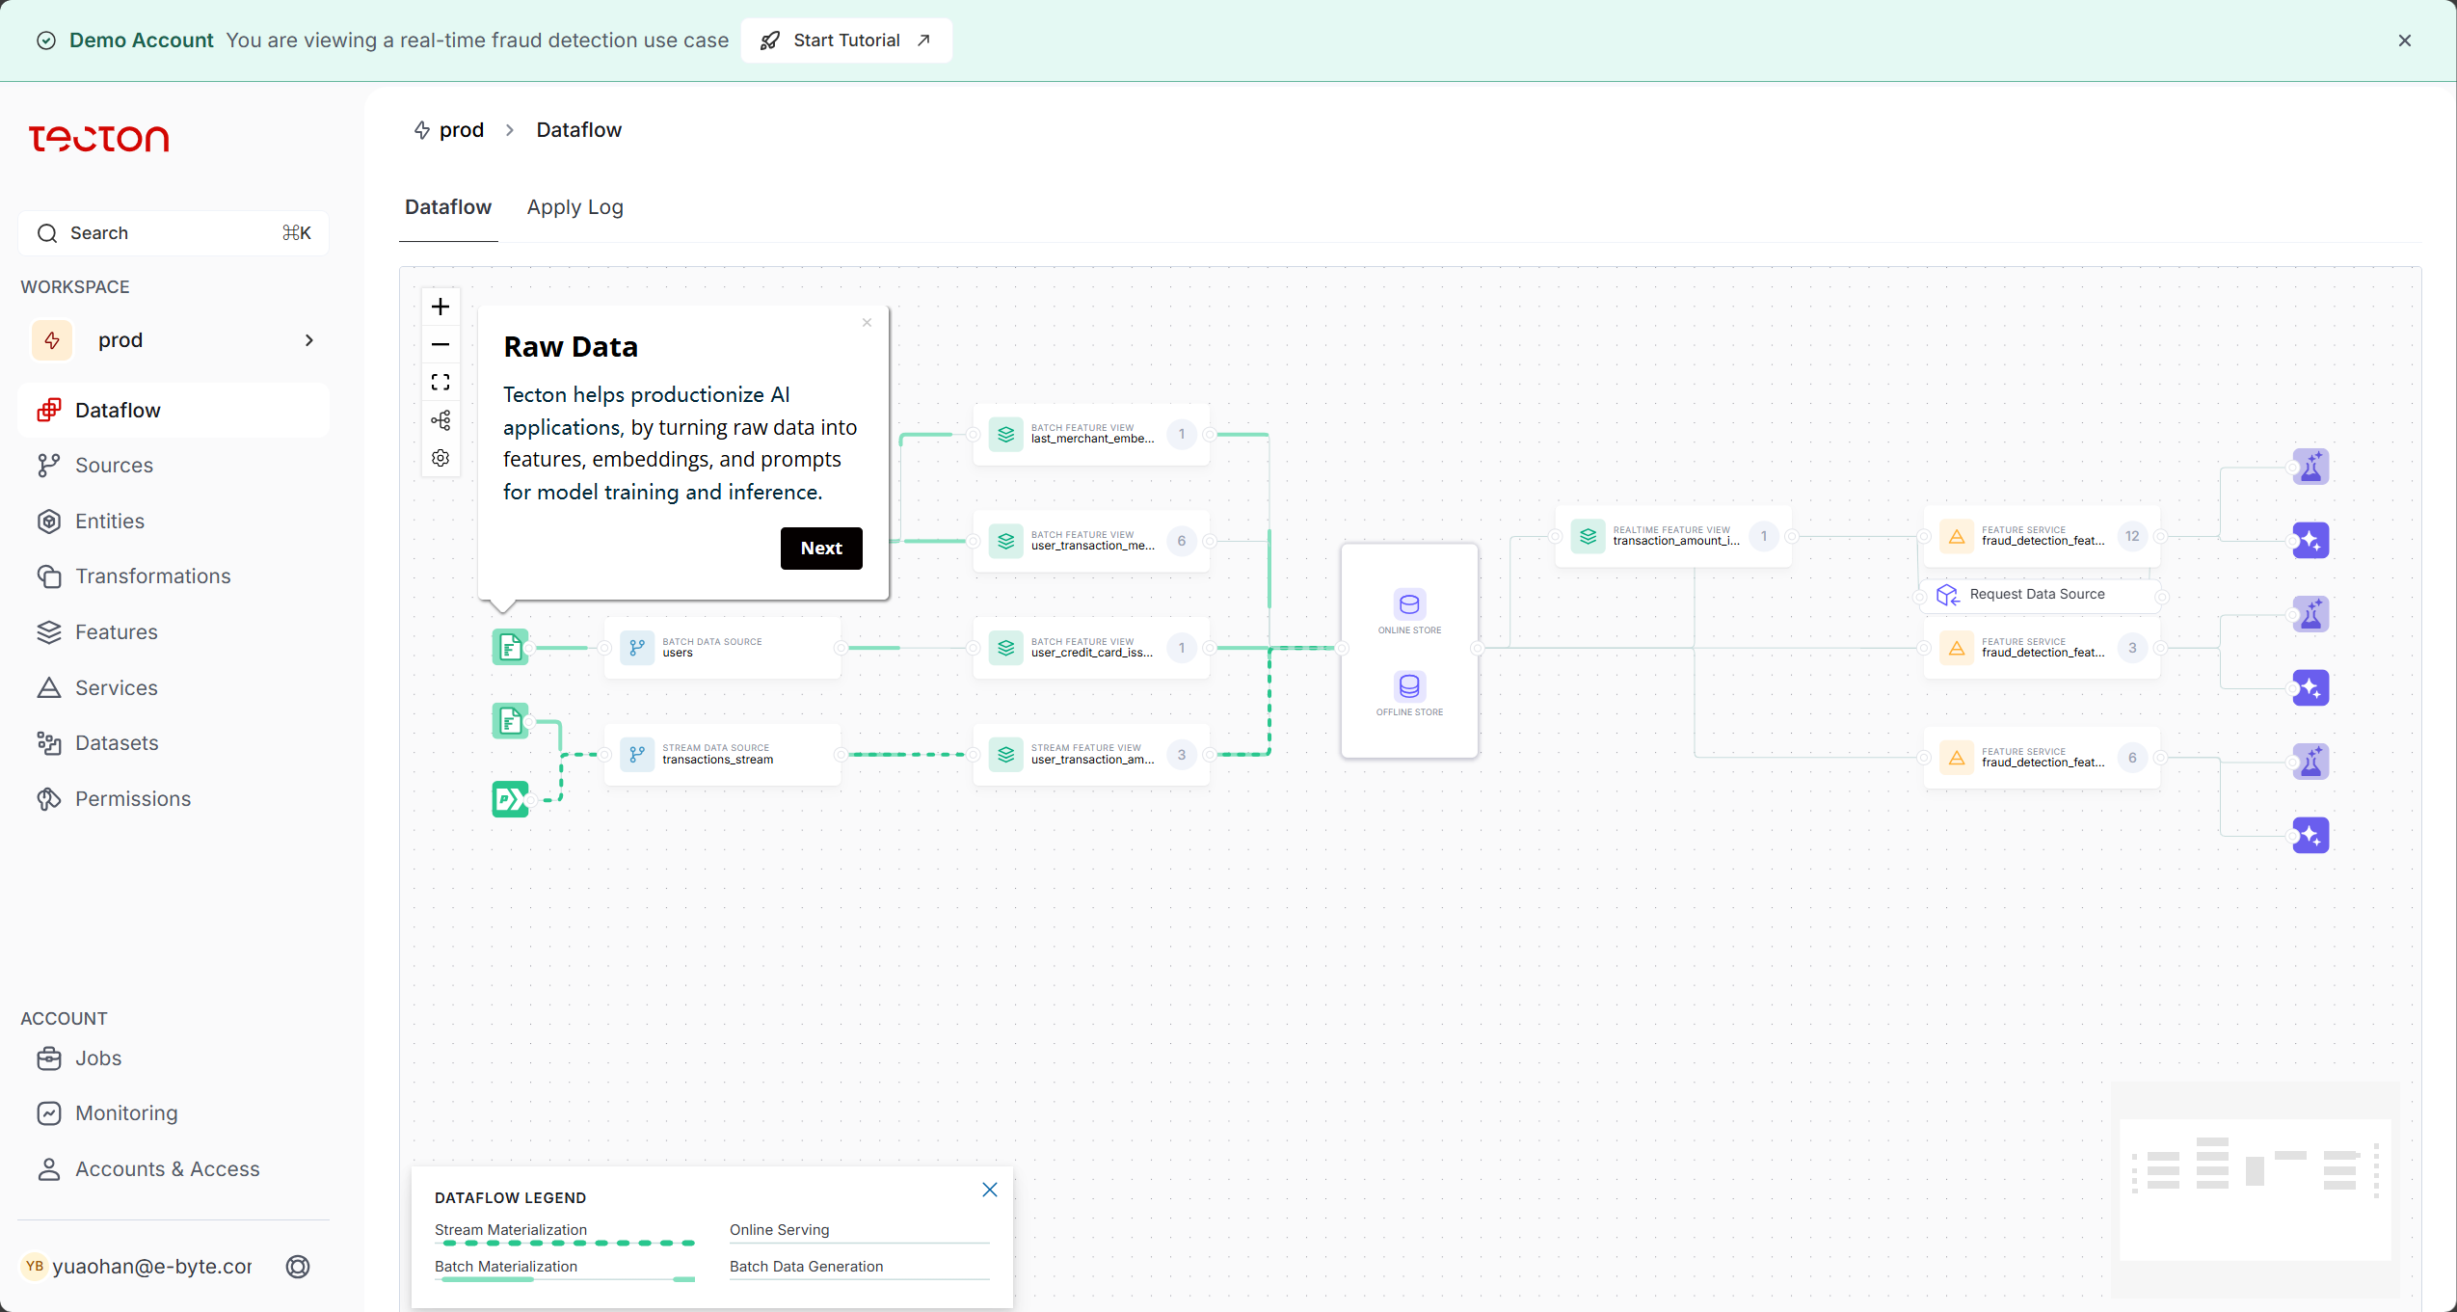

实时性优化，OpenMLDB 和 Tecton 都专门为实时性对内存数据库进行了优化，其中OpenMLDB 对时序特征计算自研了适配的内存数据库，面向专门的场景做出了优化，针对事中决策场景设计了双层时序跳表存储结构的内存数据库。

# 产品调研

参考[Feature Stores: A Hierarchy of Needs](https://eugeneyan.com/writing/feature-stores/)，不同的特征平台有不同的责任边界，但是基本上都会满足最基本的需求，也就是都会满足特征读取和特征服务，在此之上不同的Feature Store产品能覆盖的能力就会有差别。

比如 Feast 和 Databricks都涉及到 Access 层，不提供特征计算等服务。

而tecton 就比较完整了，覆盖了整个流程，不仅仅提供特征计算，还可以根据用户的特征声明定义，自动的创建 Backfill 任务，以及提供特征监控等完整周期管控。

OpenMLDB 专门为时序特征做了优化，强调了线上线下一致性和实时、低延迟的特征服务；

Feast、Tecton、Feathub、Feathr 都提供了声明式的特征定义 SDK，提高了特征的易用性。

关于时间穿越问题，各家都是怎么解决的呢。

**Feast** 要求entity 都需要包含 timestamp，并利用point-in-time join来防止时间穿越的问题。

**tecton** 特别定义了时间窗口聚合，使用滑动/滚动窗口特征计算来自动维护时间边界。

**Feathr** 在定义特征的时候，需要强制在特征视图中指定时间戳，然后可以利用 get_offline_features 接口生成离线存储引擎的 SQL 语句进行查找。

**OpenMLDB** 内置的自研的数据库天然支持时序特征值，可以快速定位到时间窗口的边界。

**Feathub** 通过声明式定义，通过 SlidingFeatureView 、OverWindowTransform 的声明定义，用户不需要考虑时间不一致性的问题。

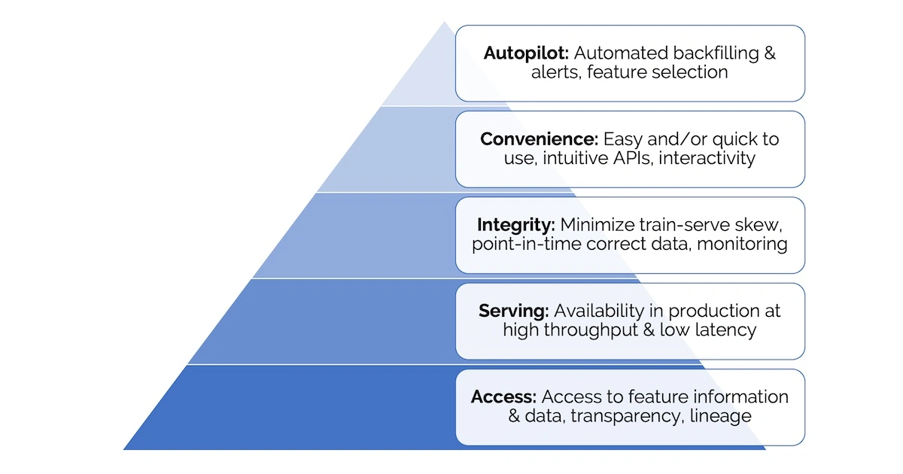

最底层需求就是Feature Access，**确保特征可读取、特征转换逻辑透明和特征血缘可溯，保证特征能被发现、分享和复用，减少重复。**

其次是服务（serving）的需求。**这一层的核心需求是为线上服务提供高吞吐、低延迟的特征读取能力**，而无需通过 SQL 去数据仓库读取。其它需求还包括：与已有的离线特征存储集成，使得特征能够从离线特征存储同步到在线特征存储（例如 Redis）；实时的特征转换等。

再然后就是准确（integrity），需要满足特征在训练和服务环境下是一致的。另一个常见需求是 point-in-time correctness（又称 **time-travel**），以确保历史特征和标签被用于训练和评估时不存在**数据泄露。**其中关于Point-in-time Correctness的相关概念或者问题可以看下面：

[feathr/docs/concepts/point-in-time-join.md at main · feathr-ai/feathr](https://github.com/feathr-ai/feathr/blob/main/docs/concepts/point-in-time-join.md)

最上面两层一次是易用（提供容易交互的 API）、自治（特征回填、数据质量监控等）。

从<https://www.featurestore.org/> 中找到了以下几款Feature Store产品进行了调查研究。

## **Feast**

Feast的文档如下：

<https://docs.feast.dev>

### **1.1 Feast的主要架构**

~~Feast的产品定位是一个可定制的操作型数据系统，专注于复用现有基础设施来管理和服务机器学习特征。~~

Feast 是一个开源特征存储系统，通过标准化特征的全生命周期管理（定义、验证、服务），帮助团队规模化运营生产级机器学习系统，为AI/ML应用提供高效特征支持。

主要解决以下核心问题：

**​特征存储（Store）​**

支持离线和在线特征存储的分离与同步，通过集成BigQuery、Redis等引擎实现高性能存储。

​ **特征服务（Serve）​**

提供统一的API供模型训练（离线）和实时推理（在线）消费特征，确保离在线一致性（Point-in-time Join）。

​ **特征元信息管理（Register）​**

通过中心化注册表（Registry）实现特征定义、血缘追踪和共享，提升特征复用率。

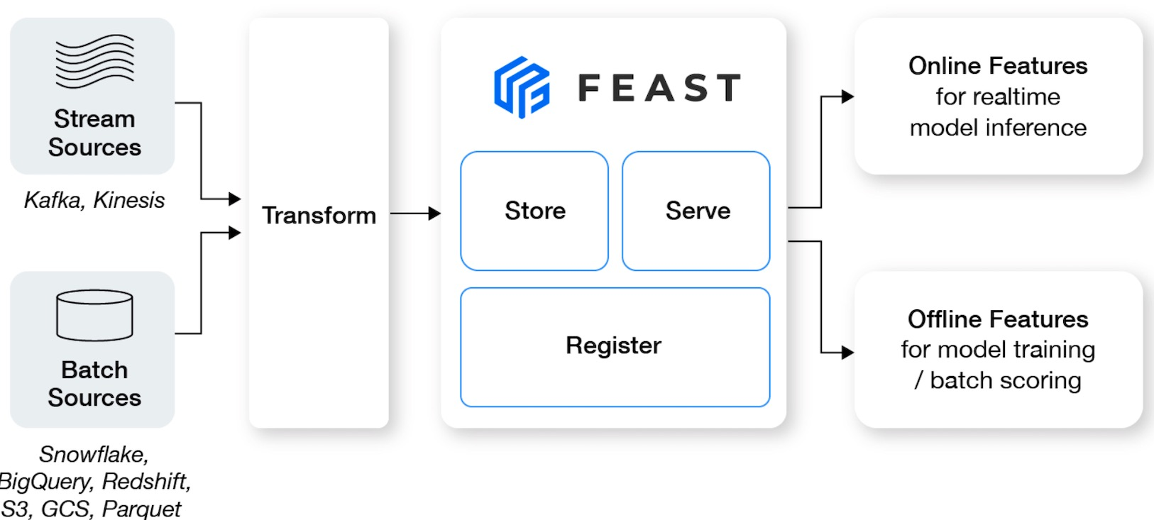

如下是Feast的总体架构：

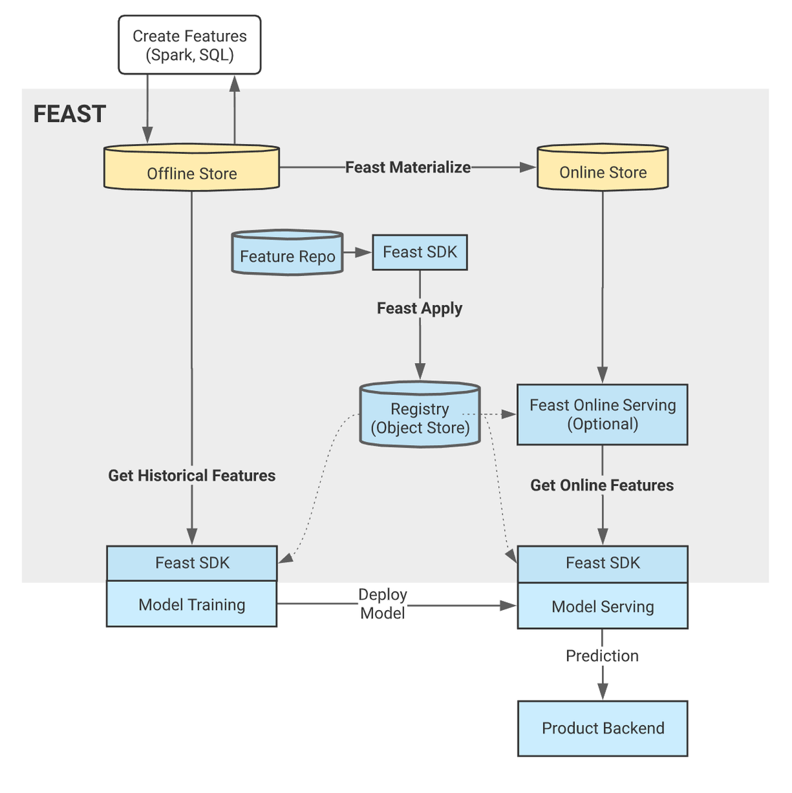

Feast可先使用 Feast Apply 初始化 Registry，拿到所有的 meta，然后 Feast SDK 可以对 Offline 和 Online Store 进行操作，对于新写入的数据，会先使用 Spark / SQL 写入到 Offline Store，再通过 Materialize 接口调用将数据回灌进 Online Store。

Feast适配很多生态：[Data sources | Feast: the Open Source Feature Store](https://docs.feast.dev/v0.34-branch/reference/data-sources)

**Offline Store** 中支持 BigQuery / File / RedShift / Snowflake / Athena / MsSQL / Postgres / Spark / Trino / Azure Synapse + Azure SQL 等常用存储和计算引擎。

**Online Store** 支持 BigTabel / Cassandra / DynamoDB / HBase / MySQL / Redis 等常用的低时延存储。

### **1.2 Feast的责任边界**

从结构图中就可以看出来，Feast只负责三部分，特征存储，特征服务，还有特征注册。特征生产需要独立的特征转换引擎，Feast不负责特征生产这一部分工作。

Feast要求用户预先计算好特征（通过Spark/Flink等外部系统），仅负责将特征接入存储并提供服务。这与Tecton等商业化产品（内置特征计算引擎）形成鲜明对比。

Feast通过"声明式元数据管理"（如FeatureView）定义特征来源，但数据源必须指向已计算完成的特征表，而非原始数据。这种设计使其能轻量化集成现有数据流水线。

虽然Feast支持流式/批处理数据的特征转换 （如On Demand Transformation），但这类转换仍依赖外部系统执行计算逻辑，平台本身不提供计算资源。

**特征计算或者其他的特征工程服务需要用户自己开发调度。**

### **1.3 Feast的分层抽象**

Feast通过分层抽象实现了对特征的统一管理：

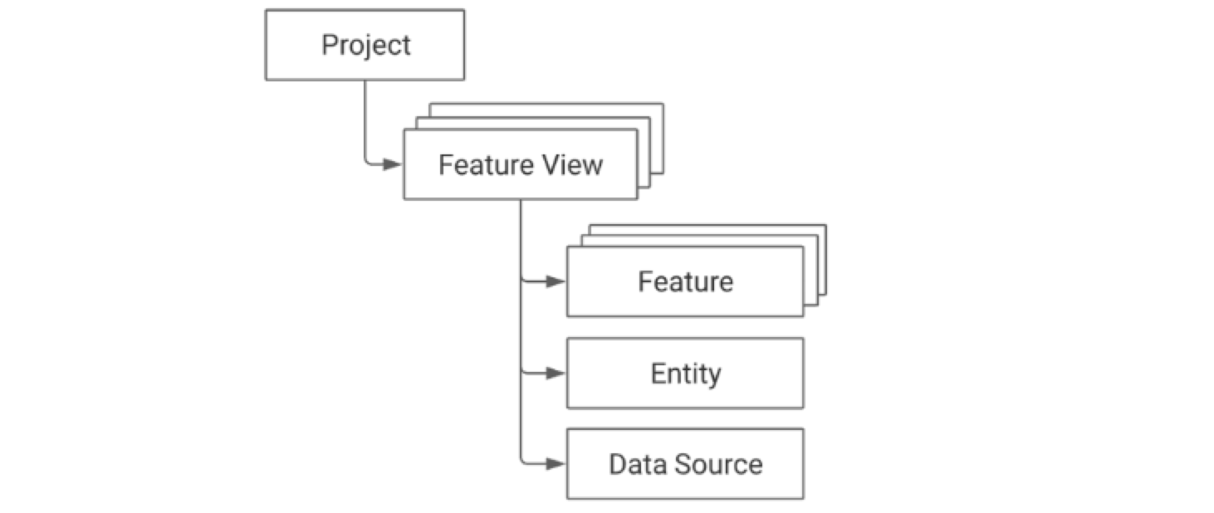

|  |  |  |
| --- | --- | --- |
| **Entity（实体）** | 定义业务对象（主键），用于关联特征（类似数据库的外键） | user_id、product_id |
| **Feature（特征）** | 具体的特征值（数值/分类/文本等），属于某个实体 | user_age、product_price |
| **DataSource（数据源）** | 原始数据的来源（如BigQuery、Kafka），存储特征值的物理位置 | 数据库表、Parquet文件、Kafka Topic |
| **Feature View（特征视图）** | 逻辑层定义，组合一组特征、实体及数据源，提供统一的特征访问接口 | user_profile_view |

将特征按业务逻辑封装为FeatureView，关联到具体的Entity（如用户ID、商品ID等主键）。通过这种方式， 特征的定义与物理存储解耦，用户只需操作业务层对象。所有FeatureView和Entity的元信息（如数据源、特征类型）通过Registry​（基于YAML或数据库）集中管理，实现跨团队共享和版本控制。

其中Feast提供的python SDK提供了相关的定义方式，和**Tecton**结构差不多，这里先不进行展示了。

### **1.4 Feast解决**

**（1） Time Travel问题**： Offline Store提供了一个接口 get_historical_features(entity_df, features) ， 是基于 entity_id 和 timestamp 来获取该 timestamp 最准确的特征值，为了避免特征穿越的问题（特征穿越在上面有提到），我们需要在历史的 offline store 中找到最接近 timestamp（但不能超过），我们把这个过程叫做 point-in-time join。

feast提供的sdk代码中有提到如何解决的：完整代码可见：[feast/sdk/python/feast/infra/offline_stores/snowflake.py at v0.34-branch · feast-dev/feast](https://github.com/feast-dev/feast/blob/v0.34-branch/sdk/python/feast/infra/offline_stores/snowflake.py)

我使用offline_store中的snowflake中get_historical_features接口实现为例：

**实际上就是根据Entity中记录的时间戳来约束查询中的时间戳范围。 通过创建一个 RetrievalJob**

**（2）线上线下一致：**

接口简洁、统一抽象。

在定义Feature时候，在Offline和Online中名字、计算逻辑、语义、数值都是完完全全对齐的，不需要用户额考虑线上线下不一致的问题；

**（3）支持了很多云上产品和组件**

可以快速搭建，扩展性较好，不需要针对其他组件做额外的开发。

### **1.5 Feast没有解决**

**（1）实时性问题：**

feast中有一个重要的概念，**Materialize**，相当于是从Offline Store同步到Online Store的一种方式，Materialize 的过程是将 Offline Store 中每个 entity_id 最新的特征数据写入到 Online Store。

这样无法保证实时性的问题。

**但是随着更新，feast 的 Feature_store 类提供了新方法，write_to_online_store，该方法可以直接将 df 格式特征直接写入 online Store，逐渐解决了这个问题。**<https://docs.feast.dev/project/feast-0.9-vs-feast-0.10+>

## **tecton**

tecton的文档如下：

[Introduction | Tecton](https://docs.tecton.ai/docs/introduction)

Tecton的产品**定位是面向企业级AI/ML生产的全栈特征平台，核心解决机器学习特征从开发到部署的全生命周期管理问题。**

通过内置Spark引擎实现流批一体计算，支持从原始数据（Kafka、Snowflake等）到特征值的自动化转换，解决传统特征工程中离线/在线逻辑不一致的痛点，提供低延迟（毫秒级）的在线特征API和高吞吐的离线特征服务，确保训练与推理环境的数据一致性。

**另外，目前并没有一个确切的客户总数，Tecton 并没有披露具体的客户数量，但是有文章提到其订单持续增长，且用户反馈极佳。之前看到的“非常大的数字”实际上并不是客户数量，而是其盈利能力，是“非常大的数量”，提到该内容的文章如下：**[Tecton：AI infra 领域的 Snowflake？](https://mp.weixin.qq.com/s?__biz=Mzg2OTY0MDk0NQ==&mid=2247499861&idx=1&sn=4ebebe7d19c9af8fb61e8bb8ec554f56&chksm=cfe0a5150a8bc6b71931c3864d28d4c0766f84154b588520af6c35d4042fc1ee8b39fff93a4c#rd)**。**

### **2.1 tecton的主要结构**

Tecton可以处理来自Snowflake、Databricks、Redshift、BigQuery、S3的批数据

来自Kafka、Kinesis的流数据。

**Online Store**采用AWS的DynamoDB；**Offline Store** 采用Delta Lake数据湖方案。

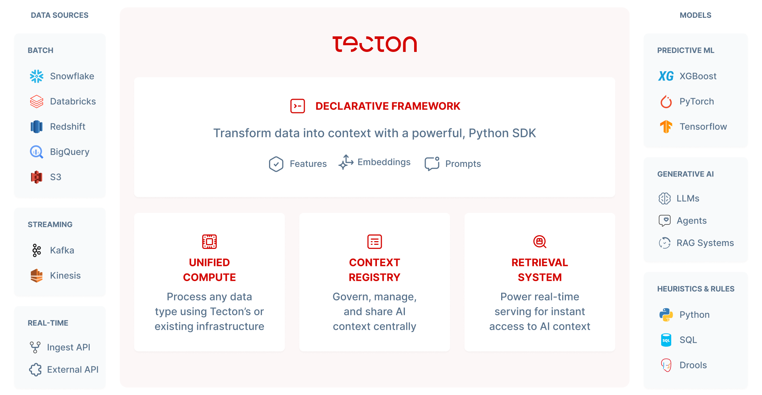

下面是Tecton ui中展示的可视化的pipeline：

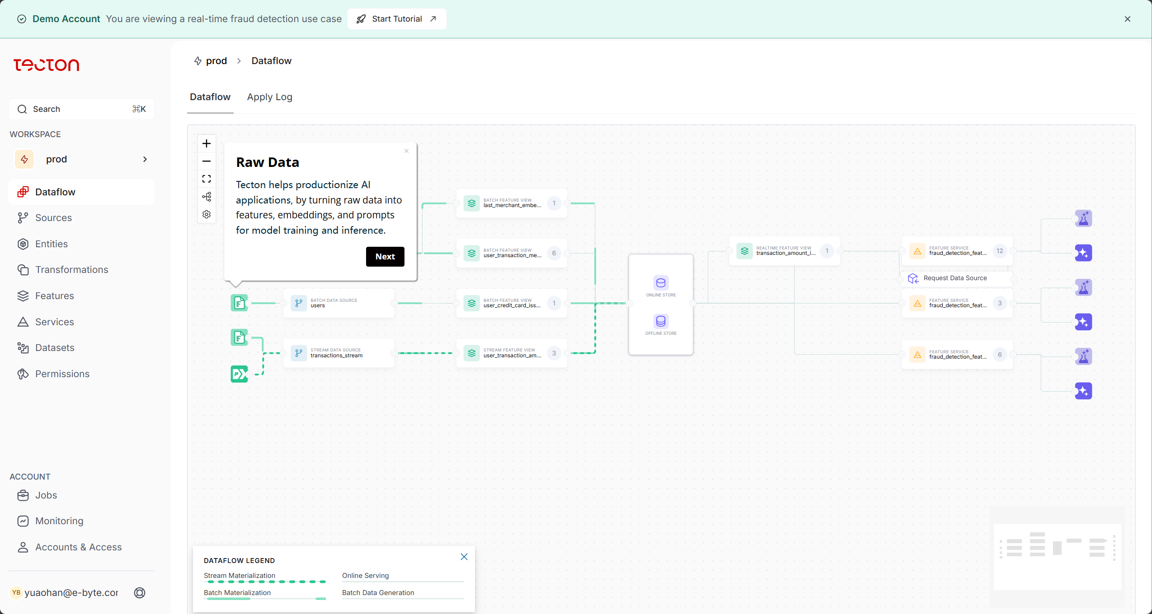

### **2.2 tecton的责任边界**

Tecton除了FeatureStore基础的特征工程能力（可以看做上面Feast提供的能力）之外，还承接了特征计算、特征监控的能力，特征 的计算、管理、消费、监控都可以通过Feature Store完成。

### **2.3 tecton的逻辑抽象**

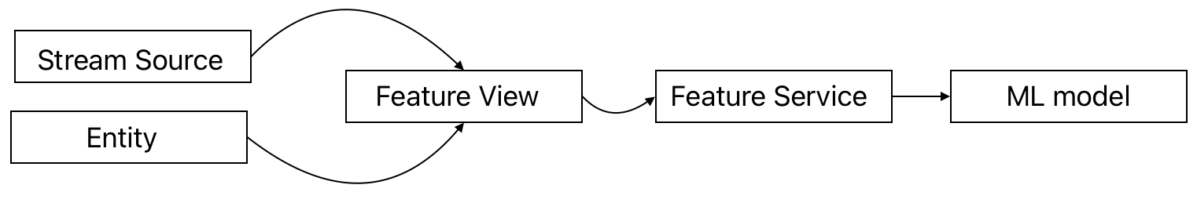 一些关键概念：

**Data Source：**比如StreamSource, BatchSource定义了原始数据的输出来源，支持多种类型，Batch 支持 Hive 表、S3 文件、Snowflake；Stream 支持 kafka；push，支持外部系统主动推送的数据；Request-time data source 支持实时请求数据。

**Feature Views:** 接受数据源作为输入，通过声明式的代码定义转换逻辑。特征视图分为 Batch Feature Views、Stream Feature Views、On-demand Feature Views，即支持批数据、流数据和实时请求特征。

**Entities：** 表示业务对象，是特征的分组维度，支持特征检索的时候按照实体进行关联，这一层抽象就可以使得通过一个 user_id 来查询到所有跟 user 相关的特征。

**Feature Services：** 将所有的特征视图组合形成一个逻辑服务单元，可以直接对接模型，使用 SDK /API 供模型训练时候获取历史特征，提供低延迟的 API 让reference的过程中获取实时特征向量。

Tecton可以进行特征计算，可以进行批处理作业调度，用户定义完特征（比如说上面的流程），剩下的特征pipeline的生成和调度完全可以交给Tecton。

比如这里有一个特征视图，定义了核心特征一分钟以内点击次数统计和 5 分钟内点击次数统计：：

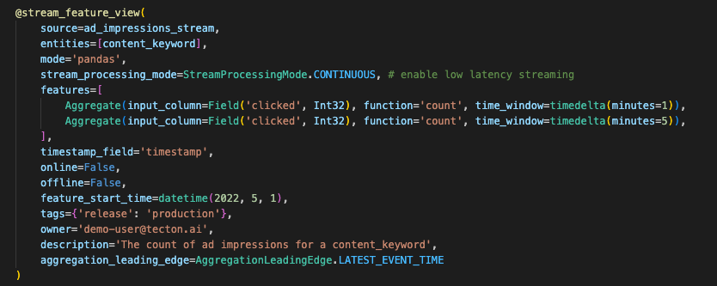

这里依赖了Source和Entity：

Enrity:

通过声明式的Feature View，Tecton完全可以自动实现：回填历史数据（填充离线存储并启用时间点正确训练集）; 协调调度和作业管理(用户定义完特征（比如说上面的流程），剩下的特征pipeline的生成和调度完全可以交给Tecton)。增量更新等性能优化;。监控数据质量和管道健康状况。

**这一点就跟Feathr不一样，Feathr还需要自行设定一个BackFill，提交一个BackFill作业，而Tecton是声明式的，定义后可以交给Tecton自己执行。**

这里面将读取的数据表给抽象出来了，数据源（Sources）  是 Tecton 中定义原始数据输入的方式（如Hive表、Kafka流）。其核心设计是：无论数据用于离线训练还是在线推理，Tecton 会以完全相同的方式解析数据结构（字段名、类型、组织方式） ，从而避免因环境差异导致特征行为不一致。无论底层是批数据（Hive）还是流数据（Kafka），用户只需定义一次数据源结构。比如Source中的定义：

[tecton-sample-repo/rift/ads/data_sources/ad_impressions.py at main · tecton-ai/tecton-sample-repo · GitHub](https://github.com/tecton-ai/tecton-sample-repo/blob/main/rift/ads/data_sources/ad_impressions.py)

**Feature Service，**这个是Tecton特征统一交付的接口，可以将多个Feature View的特征组合成一个统一的单元，为模型提供训练和使用。可以提供如下服务：在线特征检索，低延迟访问用于推理的特征。批量训练数据集，用于训练的时间点正确特征连接。特征日志，跟踪特征值，用于监控和调试。

### **2.3 tecton的特征计算**

**（1）计算引擎**

Tecton提供两种特征计算引擎**，rift和spark，**在定义Feature View的时候，只需要指定mode = spark或者pyspark，就可以指定spark了，指定pandas或者snowflake_sql或者bigquery_sql就可以指定rift。

**Rift（Tecton内置计算引擎）** Rift是Tecton内置的计算引擎，支持批处理、流式或实时特征转换，提供原生Python、Pandas和SQL转换能力，为数据团队带来熟悉且灵活的开发体验。

Rift原生支持Snowflake和BigQuery，可智能下推计算至数据仓库以优化性能。

可在任意Python环境中本地运行Rift，实现快速迭代的特征开发。

支持通过pip引入任何Python库扩展特征转换能力。只要Python能读取的数据，Rift即可处理。

**Spark计算引擎**

若已具备Spark基础设施或偏好使用Spark，Tecton可无缝对接Databricks、AWS EMR等平台，支持通过Spark SQL或PySpark进行批/流特征转换。

在notebook中，Tecton自动将Spark查询提交至已连接的Spark集群执行。

Spark既能处理大规模批数据，也能处理实时流数据，为特征计算提供完整解决方案。

**（2）聚合引擎**

tecton的聚合引擎是一个分布式的计算框架，专门用于从原始时间数据中**增量构建聚合**特征：简化特征工程流程 和 保障线上服务的高性能。下面的文章介绍了特征计算，尤其是实时特征聚合时候面临的难题：

[Real-Time Aggregation Features (Part 1) | Tecton](https://www.tecton.ai/blog/real-time-aggregation-features-for-machine-learning-part-1/)

​滚动时间窗口聚合是常见的特征转换方法（例如计算用户30分钟内的交易次数用于欺诈检测）。这个过程涉及到实时计算，就会面临相应的挑战： 高吞吐与低延迟、高新鲜度、高准确性、大规模事件处理。

**长窗口聚合**（如4周交易计数）需在流处理作业（如Spark/Flink）中缓存大量事件，易引发内存溢出；

**特征回填**的问题，流式系统（如AWS Kinesis）仅保留有限历史数据（如2周），无法直接回填长窗口特征（如6周）。

流处理器（如Spark）的滑动窗口（Sliding Window）更新频率受限于分钟级，无法实现**秒级新鲜度**；

**离线训练需与在线推理使用完全一致的特征逻辑**，否则会导致训练-服务偏差（Train-Serve Skew） 。需确保离线特征从数据湖/仓库回填时逻辑与在线一致。且在线特征值需被日志记录以供训练使用。

上面是问题，下面是答案：

**Tiled Time Window Aggregations 分片的时间窗口聚合。**

这个实际上就相当于OpenMLDB中的预聚合操作，就是将一个完整的时间窗口给切成小分片，比如将24小时切割为5分钟级别的，然后在时间窗口头尾都包含未压缩的原始事件，用于动态补足。特征请求时候，实时合并**预计算分片**和**原始事件**的聚合结果，生成最终特征值。

**流批一体化处理** ​，使用Spark Structured Streaming实时处理新事件，写入在线存储（如DynamoDB），确保亚秒级新鲜度。​通过Spark批作业从离线存储（如Delta Lake）**回填**历史数据，复用流处理的逻辑，并生成压缩分片，解决长窗口内存问题​（如4周聚合）。**这一方案直接规避了数据不同源、处理逻辑有差异等问题**，很可靠地解决了特征回填的问题，同时它又是自动完成的，极大地降低了用户的使用负担。

**Sawtooth Window**

缓解存储压力，也就是只有最新的窗口需要保存原始数据，其他位置都是预聚合后的数据，可以节省内存。

### **2.4 tecton解决**

Tecton可以实现实时的特征计算，活用了Spark流批一体化的API，构建了声明式的特征计算、特征回填等能力。

​ **离在线特征一致性（Training-Serving Skew）​**

Tecton 通过统一的特征计算逻辑和存储系统，确保模型训练和在线推理时获取的特征值完全一致。例如，欺诈检测模型使用的"用户7天内交易次数"特征，在批训练和实时API查询时计算结果相同。

​ **特征工程效率提升**

提供自动化特征管道（Feature Pipeline），将特征创建、转换、存储流程标准化。无需重复编写ETL代码，可将特征开发时间从数周缩短至小时级。

**​ 实时特征服务能力**

支持亚毫秒级延迟的特征查询，满足推荐系统、实时定价等场景需求。例如根据用户最近30分钟行为实时更新推荐特征。

**​ 特征复用与协作**

建立中心化特征库，实现跨团队特征共享。一个团队创建的特征可直接被其他模型调用，避免重复计算。

**​全生命周期管理**

提供特征版本控制、监控和回溯能力。可追踪特征血缘关系，监控数据漂移，并支持历史特征回填。

### **2.4 tecton体验**

Tecton UI： [Tecton - The Data Platform for Machine Learning](https://explore.tecton.ai/)体验账号： yuaohan@e-byte.com 密码： YAH123456

按照Tecton的pipeline构建一个预测程序：

<http://9.134.195.40:8889/notebooks/jupyter_notebook/tecton.ipynb> 密码：123456

## **Feathr**

Feathr是由LinkedIn开源并联合微软维护的企业级特征存储（Feature Store） 系统，旨在标准化机器学习特征工程的全生命周期管理，解决特征复用、线上线下一致性等核心痛点。

[Feathr | Feathr – A scalable, unified data and AI engineering platform for enterprise](https://feathr-ai.github.io/feathr/)

Feathr的特点是：数据源与计算逻辑分离，计算逻辑可以本地验证。计算逻辑支持PySpark API和UDF，灵活性很好。

**Feathr 的特点就像ML pipeline中的一个组件，更像一个抽象层。**

|  |  |
| --- | --- |
| Feature pipeline |  |
| descript | descript |

Feathr 定位为 **轻量级特征管理层**，其优势在于：

解耦计算与存储：企业可复用现有数据架构（如 Spark+HDFS+Redis），避免重复建设。

抽象特征生命周期：通过统一 API 管理特征定义、版本控制和跨团队共享，简化 MLOps 流程。

企业级扩展性：支持十亿级特征表的 Join 和复用计算，适合 LinkedIn/微软级超大规模场景。

### **3.1 Feathr的主要结构**

Feathr支持离线和在线的特征计算，并且可以支持多源特征提取。

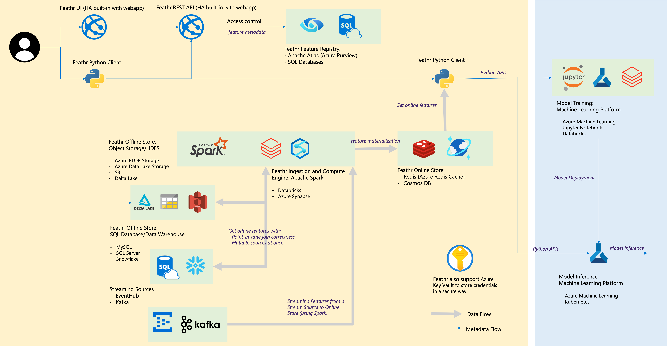

其中，Feathr各种组件都依赖云服务。

|  |  |
| --- | --- |
| **Feathr component** | **Cloud Integrations** |
| Offline store – Object Store | Azure Blob Storage, Azure ADLS Gen2, AWS S3 |
| Offline store – SQL | Azure SQL DB, Azure Synapse Dedicated SQL Pools, Azure SQL in VM, Snowflake |
| Streaming Source | Kafka, EventHub |
| Online store | Redis, [Azure Cosmos DB](https://feathr-ai.github.io/feathr/how-to-guides/jdbc-cosmos-notes.html#using-cosmosdb-as-the-online-store) |
| Feature Registry and Governance | Azure Purview, ANSI SQL such as Azure SQL Server |
| Compute Engine | Azure Synapse Spark Pools, Databricks |
| Machine Learning Platform | Azure Machine Learning, Jupyter Notebook, Databricks Notebook |
| File Format | Parquet, ORC, Avro, JSON, Delta Lake, CSV |
| Credentials | Azure Key Vault |

### **3.2 Feathr 的责任边界**

Feathr 承接了特征计算的过程，使用 Spark 作为特征计算引擎。

可以看出，Feathr 是可以通过 SQL-Like 表达式或者UDF 去定义特征逻辑，包括聚合、时间窗口计算等，也提供了批处理和实时处理的特征计算能力，可以通过 Online Transform 可以进行实时特征转换。

Feathr 不负责计算资源的调度，只负责计算逻辑，需要外部系统承担批处理计算调度，比如定义的 UDF 会下放到 spark 集群中去执行。

### **3.3 Feathr的一些核心亮点**

在计算特征时， 支持丰富的UDF（PySpark，Spark SQL，Pandas）种类，丰富的算子支持（例如Point-in-time Join以及Aggregation），以及针对机器学习开发的类型系统（例如对于embedding的支持）。

批数据和流式数据均支持特征计算，能够近实时的拿到输入的特征（这个是通过 redis 等在线存储支持的）。

除了一些层级抽象（类似于Feature View）外，还支持Derived Feature,方便特征复用。

特征复用：一次定义特征，可复用于模型训练、在线推理、监控等场景，解决特征一致性难题。

多数据源支持：兼容数据湖（如 Delta Lake）、数据仓库（如 BigQuery）等离线数据源，统一转化为标准化特征。

端到端流程：覆盖从原始数据接入 → 特征转换 → 离线/在线存储 → 服务化的完整链路。

协作与治理：提供特征发现和共享机制，促进团队协作，避免重复开发。

### 3.4 Feathr的逻辑抽象

如下是Feathr的特征计算的表，特征来自的表属于不同数据源：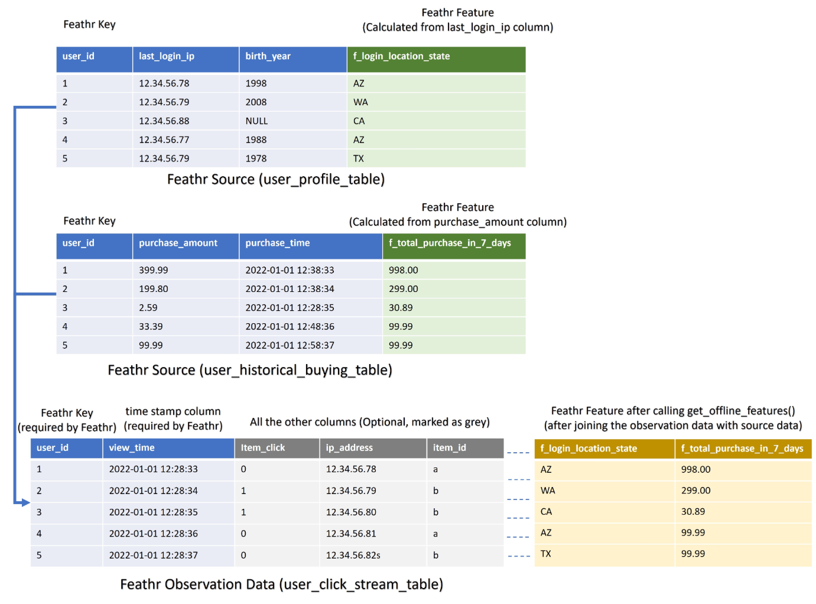

Feathr 中有一个**Observation Dataset**和其他FeatureStore产品的**Entity** DataFrame是一个概念，都是至少需要一个id+timestamp，定义了一个实体在什么时间需要特征，Observation Dataset通常带有时间戳，所以可以进行point in time join。而连接Observation Dataset和其他数据库相当于连接两个表。

**Anchor**的概念类似于Tecton的FeatureStore的Feature View，但是更强调多源特征。和FeatureView相同的点在于，都可以定义特征的逻辑分组，支持特征复用；但是Anchor应该更侧重于跨数据源的统一接入层，Feature View更侧重于单一数据源的特征定义。

**Source**就是需要提取特征的数据源，类似于Tecton的Data Source。

**Derived Feature**是为了如果需要共享一个特征，或者依赖一个现有的特征计算新的特征，这个可以提供转换支持。

**Feature Store 的抽象模型：**

**Feature Producer 和 Feature consumer模型，**分工明确，两者之间存在明确的标准化接口，前者按照规范提供特征，后者不用花费精力去生产特征，只需要根据需求选择合适的特征。

**生产者（Producer）** “放入特征” ：定义、计算并存储特征，供后续使用。

主要操作：

基于预计算特征数据集注册特征例如：已经聚合好的“用户30天购买总额”，可以直接注册为特征。

基于原始数据集注册特征涉及多种特征工程操作： 滑动时间窗口， 聚合 ， 变换 ，查找/连接 。

基于其他特征注册新特征，就是derieved feature。

**消费者（Consumer）**“获取特征” ：高效获取特征，用于模型训练和在线推理。

主要操作：

将特征与训练数据标签/观察值结合，例如：在训练模型时，将特征（如“用户画像”）与标签（如“是否流失”）关联。

计算特征的历史值（point in time correctness） 确保训练时使用的特征与历史时刻一致（避免数据穿越）。

高效预计算、存储并提供在线推理所需的特征低延迟服务：在线推理时快速读取特征（如“用户实时信用分”）。

**FeatureQuery就是为Consumer提供的**

生产者和消费者的职能分别如下：

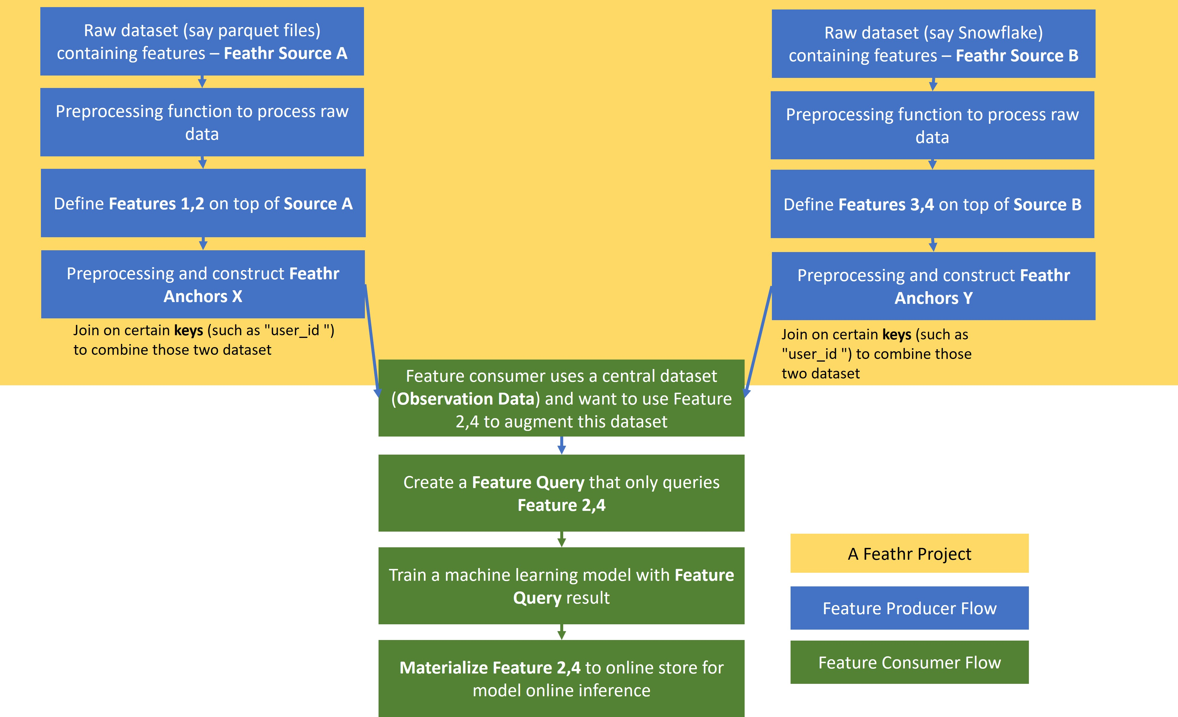

### 3.5 Feathr的特点功能

其中一个特点就是上面提到的 **Derieved Feature，**提供特征的共享、复用支持。

**Feathr**可以进行用户自定义UDF。

**这个执行逻辑是，Feathr会复制add-new-dropoff-and-fare-amount-column这个功能，然后在Spark集群中去执行。**

UDF需要实现自包含，也就是在UDF里面导入，或者定义所有UDF需要的内容，不要依赖外部导入。另外，从一个Source中如果定义两个特征的话，需要定义两个UDF，如下图所示。UDF可以使用pySpark定义，也可以在py中使用Spark SQL定义，但是需要指定一个Spark session。

那么什么时候使用UDF呢，反正UDF也是**最后需要Spark引擎**去执行。

|  |  |  |
| --- | --- | --- |
| 是否使用UDF | **使用场景** | **示例** |
| **直接使用 Spark** | - 已有稳定的 Spark 特征管道  - 无需深度集成 Feathr 的功能（如在线服务、特征版本控制） | 用 PySpark 脚本计算 user_30d_avg_spend，结果存为 Delta 表，再通过 Feathr 注册。 |
| **通过 Feathr UDF** | - 全新项目或重构  - 需统一管理特征定义、转换、服务化  - 实时+离线混合场景 | 在 Feathr 中定义 UDF 实时计算 5分钟滑动窗口均价，并直接物化到在线存储。 |

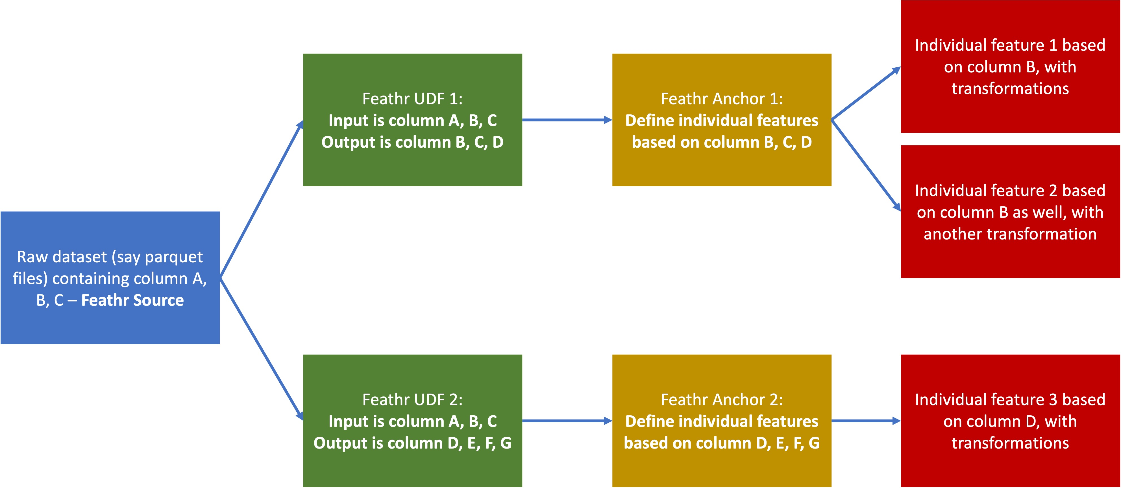

**Feathr里面也提到了Incremental Agg** ，增量聚合，指定storeName和path，storeName就是在Path下创建的不同增量聚合的文件夹，使用HdfsSink 的时候默认启用增量聚合。启用的时候会生成SnapShot，之后后面的就可以应用了。

**Feature Backfill** 需要提交任务，需要用户手动编写回填逻辑。

Feathr会给时间段内的每个step提交独立任务并行运行，比如上面会提交20个并行任务。

### 3.6 Feathr 解决

Feathr使用云化架构，使用Spark作为计算引擎，Redis作为Online Store，数据湖/数据仓库作为Offline Store，关系型数据库作为Registry。

**（1）特征管理与复用的问题**

提供标准化的特征定义和注册机制，消除不同团队重复开发相同特征的问题，并支持特征在不同业务线之间复用共享，减少重复开发。

**（2）Training-Serving Skew 的问题**

确保训练时仅使用正确历史时刻的特征值，避免数据穿越，再者因为使用了统一的声明式的特征定义，不需要考虑线上线下不一致的问题，通过 API去处理Point-in-time join, point-in-time aggregation等常见任务，减少数据泄露问题。

**（3）易用性**

采用声明式的特征定义方式，不需要用户考虑底层如何实现，只需要关注特征本身。

### 3.6 Feathr 没有解决

**F**eathr 需要通过 materialize_features(python 命令）触发批处理或者流处理作业，Feathr 没有提供定时调度批处理作业的能力，需要自行搭配 Apache AIrflow 这类的作业编排系统使用。

缺少 Feature Pipeline Scheduler、Feature Serving Service、Feature monitoring 等能力。

4 月 25 日补充，对于云服务支持，Feathr 支持了 Azure、Databricks ，但是不支持 AWS。但是这是应用层面的事情了，可以用户手动适配。

## **OpenMLDB**

OpenMLDB是一个开源机器学习数据库，它提供了一个功能平台，能够实现一致的培训和推理功能。其定位就是线上线下一致的生产级特征计算平台。

[OpenMLDB Docs (main) &#8212; OpenMLDB documentation](https://openmldb.ai/docs/en/main/)

### 4.1 OpenMLDB 的主要结构

OpenMLDB主要关注点是 **实时** 的特征计算，为此第四范式还自研了一款分布式内存数据库，专门用来适配时序特征提取。

OpenMLDB 给自己说明是：低门槛（SQL 开发）、线上线下一致、实时性高性能、满足生产级需求（HA、可扩展等）

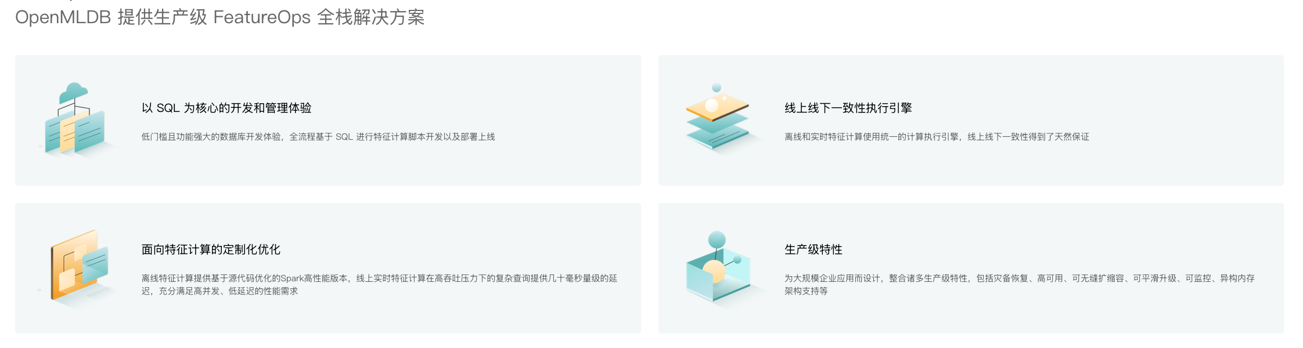

先解释一下实时计算（面向特征计算的定制化优化），OpenMLDB 大部分的文档和网站都是介绍自己专注于时间序列数据的实时特征计算，可以达到毫秒级的延迟计算，**这一点是区别与我们的主要场景，除了 On-demand transform 场景需要实时特征计算，其他的可以通过预先特征抽取+存储来“提速”。**

场景特点：需要实时计算的数据，比如实时欺诈检测、个性化推荐等领域，需要计算的**特征和即时数据**有很大关系，如果频繁的更新存储中的特征会带来较大的压力，所以采用实时计算的方式。

**Open MLDB默认计算模式为支持事中决策的应用，**主要特点是***当前事件产生的行为数据也会被纳入决策考量中。*** [如下](https://openmldb.feishu.cn/wiki/wikcndfgIqvhHTKmwR3PW3dW9Sb#doxcnagKQM0E4u6uesoFutqsx7P)：

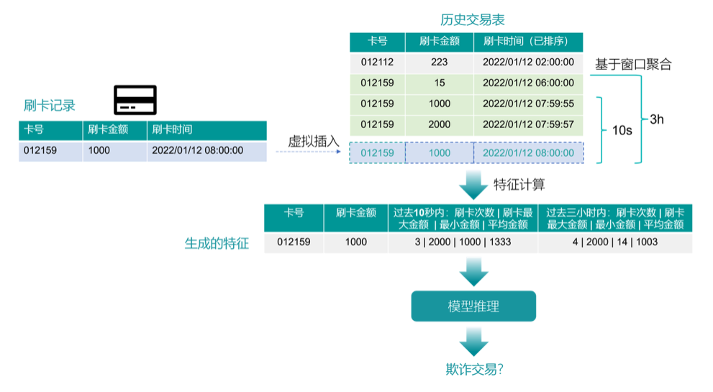

OpenMLDB 扮演的角色是一个特征提取引擎：

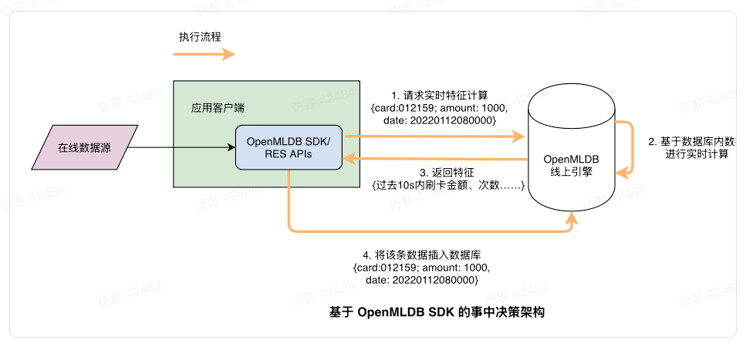

OpenMLDB 的整体架构如下：

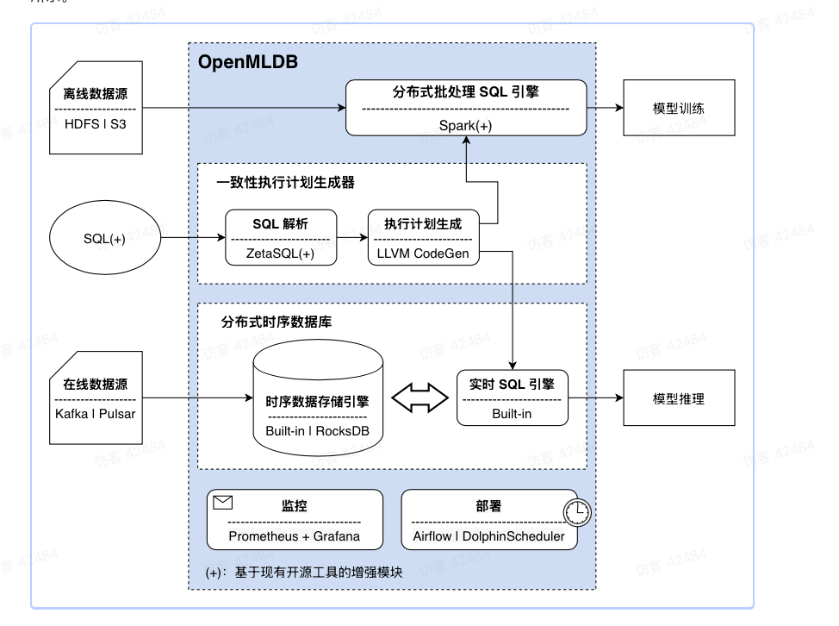

### 4.2 OpenMLDB 的责任边界

OpenMLDB 更像是一个时序特征计算引擎，提供线上线下一致性保障和实时特征服务。专注于结构化时序数据的窗口聚合计算（如用户最近1小时交易次数），通过扩展 SQL 语法（LAST JOIN、WINDOW UNION）支持复杂时序逻辑， 不涉及非结构化特征（如图像/文本）处理。

OpenMLDB 不提供特征元数据管理、特征监控和质量保障的功能，离线批处理任务也需要用户自行调度，OpenMLDB 只提供计算引擎。

### 4.3 如何实现实时计算，达到毫秒级别的在线特征提取时延呢？

OpenMLDB 对外暴露 SQL 作为统一的使用接口，自研了 [FEQL](https://doc.weixin.qq.com/doc/w3_ATUA1AZfANsyvIiVlg8Tv0tnI5uiu?scode=AJEAIQdfAAoyB9aUZXATUA1AZfANs)开发语言，并且在标准 SQL 的基础上做了功能扩展，在其上添加了**多窗口聚合等的语法**。

OpenMLDB 对内存数据库做了针对时序数据流的优化[OpenMLDB的实时特征数据库介绍](https://doc.weixin.qq.com/doc/w3_ATUA1AZfANsyvIiVlg8Tv0tnI5uiu?scode=AJEAIQdfAAo1haYvdXATUA1AZfANs)，（1）设计了专为时序特征计算的**分布式内存数据库 FEDB ；**（2）同时也为大窗口计算设计了预聚合技术；（[参考文章](https://openmldb.ai/openmldb-进阶使用攻略和高级特性介绍/)）；（3）针对性优化，增强了 OpenMLDB 的流式特征的计算能力；

**（1）FEDB 的主要数据结构是一个双层跳表：**

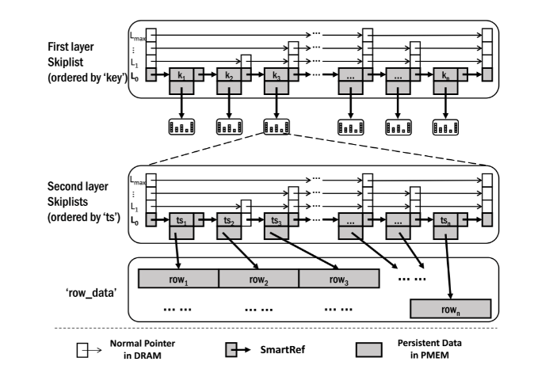

第一层跳表中的 key 对应于索引列的具体值，value 是一个指针指向二级跳表下已经被聚合在一起的所有对应于 key 值的行的集合。该索引需要优化的是类似数据库中的分组操作（即 group by）。对应于特征工程，即为快速找到数据表中某一特定键值（比如某个用户）的所有相关记录。

第二层跳表的 key 一般是时间戳，value 是对应的这一行数据。数据行按照时间戳从大到小的时间降序排序。这一级的跳表优化的即是基于特定时间窗口内的聚合计算，需要高效的找到窗口内的所有数据。

**（2） 预聚合操作**

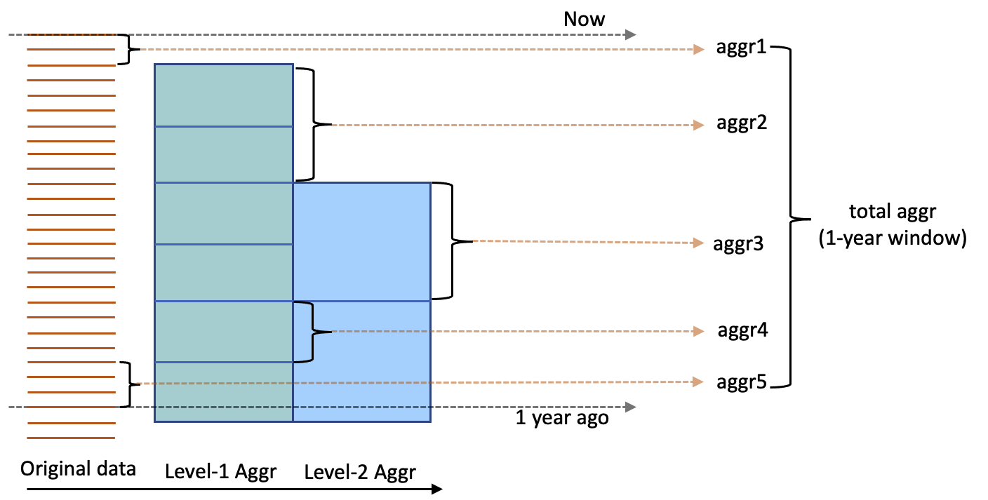

在一些典型场景中，时序特征的窗口内数据量可能很大（比如窗口的时间跨度横跨三年），我们把这种时序特征称之为“长窗口”特征。对于长窗口的特征计算，遍历计算会随着数据量而增加；另外，相邻的特征计算大概率包含重复计算。

预聚合技术可以利用预先聚合结果来减少计算。比如计算图中 aggr = agg（agg1，agg2，agg3，agg4，agg5），2～4 都是预先计算好的结果。

*但是使用限制是：仅支持一个物理表，不支持 Join 和 union 操作，聚合运算也只支持：sum、avg、count、min、max、 以及*_where，*就是前面五个聚合，限制比较多。*

**（3）优化流式计算的关键操作 Interval Join**

OpenMLDB 的流式特征计算能力，对其中的关键操作 Interval Join 进行了深度优化，取得了比目前工业界普遍使用的算法高达数量级的吞吐和延迟优化。基于该优化算法，克服了流式计算在实时机器学习领域所遇到的性能瓶颈，可以支持在金融、风控、推荐等领域的毫秒级实时流式特征计算的需求。

OpenMLDB 发布了一篇论文来解释了针对 Online Interval Join 操作的优化：[OpenMLDB 的可扩展在线区间连接](https://doc.weixin.qq.com/doc/w3_ATUA1AZfANsbGeS1bSjRPi2sCzSTE?scode=AJEAIQdfAAoLnv7LtzATUA1AZfANs)

### 4.4 如何满足生产级别要求？

OpenMLDB的在线架构主要模块包括Apache ZooKeeper、nameserver集群（nameserver cluster）和存储计算节点集群（tablet cluster）。每个存储计算节点（tablet）由SQL引擎和存储引擎组成。ZooKeeper和nameserver主要用于辅助功能，例如元数据管理和高可用保障。

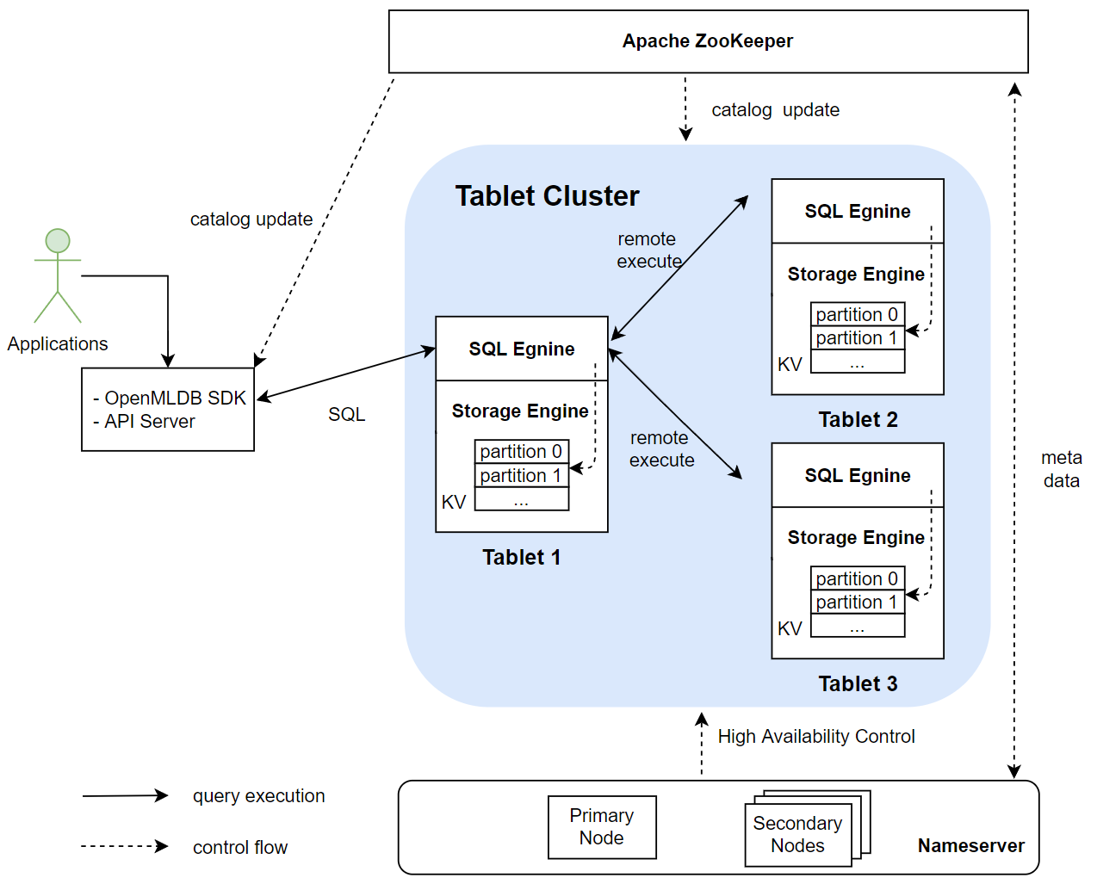

OpenMLDB 依赖 Zookeeper 实现服务发现和元数据的存储和管理，ZooKeeper 会与 OpenMLDB 的 SDK/API Server、Tablet（存储计算节点） 和 Nameserver 进行交互，负责元数据的分发与更新。

nameserver主要用于存储计算节点（Tablet）的管理与故障转移。当某个存储计算节点发生故障时，nameserver会被触发执行一系列任务以完成故障切换（fail over） ；待节点恢复后，nameserver会重新将数据加载至该节点。

为确保命名服务器自身的HA，系统会采用主从（primary/secondary）部署模式同时部署多个命名服务器实例，但同一时间仅允许一个主节点（primary node）存在。主节点通过ZooKeeper的抢占机制从多个命名服务器实例中选举产生。若当前主节点意外下线，其余从节点（secondary nodes）将借助ZooKeeper重新选举出新的主节点。

另外，OpenMLDB 集群版是一个分布式数据库，采用**数据分片（partitions）**和**多副本（replications）**来实现高可用性与提升分布式查询效率。

* 为了确保高可用性并提高分布式查询效率，数据表会以多个副本的形式存储，这些副本被称为replicas。
* 当表（或具体某个副本）存储时，会被进一步划分为多个分区partition以实现分布式计算。partition 特性如下：分区数量在建表时候指定，不可动态修改；是主从同步、扩缩容的最小单元；可在不同存储计算节点（tablets）间灵活迁移；同一个表的不同分区可以并行计算，提升分布式计算性能；

partition 采用主从架构，其中**主分区（leader）**接收并执行计算请求， **从分区（follower）**用于保障高可用性，多个分区分布在不同的 tablet 上。

如下图：是有两个副本 replica，基于4 个partition，分布在 3 个 tablet 上的数据表的存储分布，在实际使用中，如果一个或者几个 tablet 的负载过高，可以按照 partition 进行数据迁移，来提高系统的负载均衡和整体吞吐量。

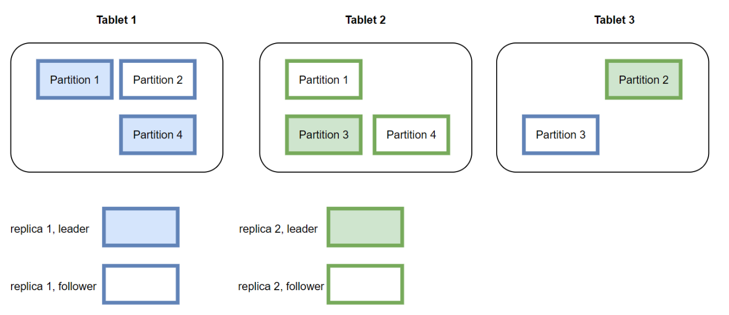

**问题： Partition 是按照什么进行切片划分的？**

**回答：并没有提到具体怎么进行切片划分的， 所以应该是按照常规方法进行的划分，即通过 hash 映射到不同的分区，这样比较合理。**

### 4.5 OpenMLDB 的特征提取流程

使用 OpenMLDB 进行特征开发的具体流程大致如图：

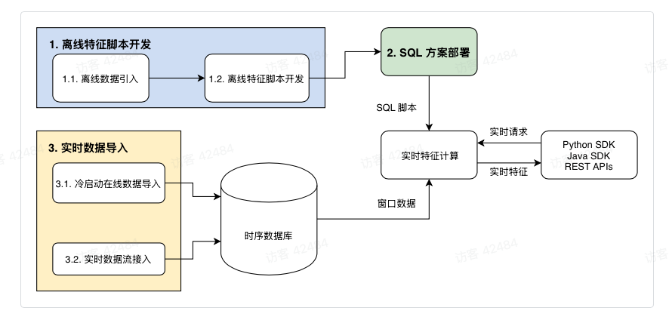

### 4.6 OpenMLDB解决

**（1）训练/推理一致性（Training-Serving Skew）**

**线上线下执行引擎统一**：通过同一套 SQL 引擎处理离线和在线特征计算，避免因代码翻译或工具差异导致的数据不一致问题。

**时间点一致性（Point-in-time Join）** ：强制所有特征表包含时间戳列，确保训练时仅使用历史时刻的特征值，防止数据穿越。

**（2）实时特征计算性能**

Online Store 是内存优化的跳表结构，支持毫秒级实时特征计算。

采用预聚合技术提升大窗口特征计算性能。

**（3）提升开发效率**

SQL 特征脚本可以直接部署为在线服务，节省一致性校验的人力，同时采用的 SQL 语言也是自研的，加入了 LAST_JOIN 和 WINDOW_UNION 语法，简化复杂时序特征逻辑。

**（4） 企业级生产支持**

分布式架构，使用主从模式支持故障转移和水平扩展。

### 4.7 OpenMLDB 没有解决

OpenMLDB 更多的是聚焦在线上线下一致性和实时性的问题上面，缺少像 tecton 那样的特征血缘追踪的能力，缺乏元数据管理。

在易用性方面，OpenMLDB 采用了和其他方案不同的方式，采用 SQL 语言来降低门槛，没有应用 Feature View 的抽象层。

参考：

[OpenMLDB调研报告](https://doc.weixin.qq.com/doc/w3_ATUA1AZfANsXWxGtDrAQEWEmD6pV2?scode=AJEAIQdfAAon2XTW8YATUA1AZfANs)

[OpenMLDB的实时特征数据库介绍](https://doc.weixin.qq.com/doc/w3_ATUA1AZfANsyvIiVlg8Tv0tnI5uiu?scode=AJEAIQdfAAoinpyuPaATUA1AZfANs)

[OpenMLDB 的可扩展在线区间连接](https://doc.weixin.qq.com/doc/w3_ATUA1AZfANsbGeS1bSjRPi2sCzSTE?scode=AJEAIQdfAAoJnc4fFRATUA1AZfANs)

## **Vertex AI**

Google Vertex AI 的 Feature Store 是一个全托管的企业级特征存储服务，旨在标准化和管理机器学习特征的全生命周期，从特征定义、计算到在线/离线消费。

Vertex AI特征存储支持BigQuery和GCS作为数据源。在BigQuery中完成特征工程后，通过独立的摄取作业进行处理。离线存储使用BigQuery，在线存储使用BigTable。

<https://cloud.google.com/vertex-ai/docs/featurestore?hl=zh-cn>

### 5.1 Vertex AI 的主要结构

Vertex AI 集成了 BigQuery 的表或者视图作为特征数据源，不需要单独维护离线存储。

使用 Vertex AI Feature Store 设置和开始在线传送的工作流总结如下：

1. 在 BigQuery 中准备数据源。
2. 可选：通过创建特征组和特征来注册数据源。
3. 设置在线存储区和特征视图资源，以将特征数据源与在线服务集群连接起来。
4. 从特征视图在线传送最新特征值。

其中，使用 BigQuery 准备数据源需要包含特征列、 ID 列和 timestamp 列，可以支持时序特征。

### 5.2 Vertex AI 的关键概念

特征注册表（Feature Registry）所需的特征数据资源：

Feature Group： 与特定的 BigQuery 表或者视图关联，表示一组逻辑上的相关的特征列。

Feature： 表示特征数据源中的特定列，包含特征值，并归属于 FeatureGroup。

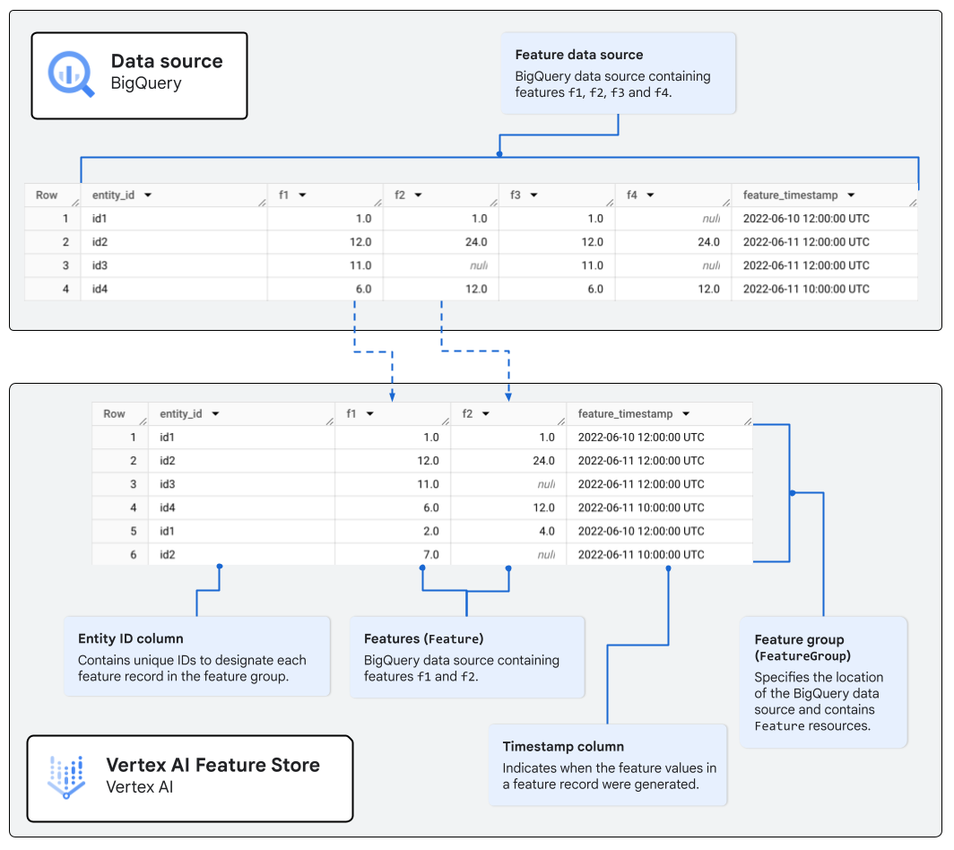

**FeatureMonitor 和 FeatureMonitorJob** 两类资源用来实现特征数据的全生命周期监控。

FeatureMonitor 绑定到 FeatureGroup 及其内部特征，定义监控频率，可以对不同特征设置不同的监控频率。

<https://cloud.google.com/vertex-ai/docs/featurestore/latest/monitor-features#aiplatform_create_feature_monitor_sample-python>

FeatureMonitorJob存储监控任务运行后的统计结果（如均值、方差）及异常检测（如特征漂移）。

**FeatureOnlineStore：**代表一个物理服务集群，负责提供低延迟的特征查询服务。不直接绑定数据源，而是通过 FeatureView 动态关联数据，便于扩展。

**FeatureView ：** 逻辑层的定义，指定特征数据的来源和结构。可以关联特征注册表（Feature Registry）中的特征组（FeatureGroup），自动映射 BigQuery 表的特征列 或者 跳过注册，直接绑定 BigQuery 表。

### 5.3 Vertex AI 解决

**Feature Registry**

可以使得用户可以方便处理时序特征数据，当数据包含同一实体ID的多个实例时，需将其转换为带时间戳的时序格式。注册后，Vertex AI特征存储会自动根据时间戳筛选并返回最新的特征值。可以从多个数据源中聚合特定列用来定义 Feature View 实例。方便监控特征统计信息。

**离线在线特征一致性问题**

提供统一的特征计算逻辑，确保离线训练和在线推理时获取的特征值完全一致。

**低延迟特征服务**

通过Optimized在线服务（亚毫秒级响应）和Bigtable服务（毫秒级），满足实时预测需求。例如推荐系统需在10ms内获取用户最新兴趣特征

### 5.4 Vertex AI 没有解决

## **Databricks Feature Store**

[Feature engineering and serving | Databricks Documentation](https://docs.databricks.com/aws/en/machine-learning/feature-store/)

### 6.1 Databricks Feature Store 主要结构

Databricks 的 Feature Store 的设计包含了两个部分：

Feature Registry： 这一部分负责管理特征的元数据。

Feature Provider： 这一部分负责提供 Online / offline 的特征消费窗口。

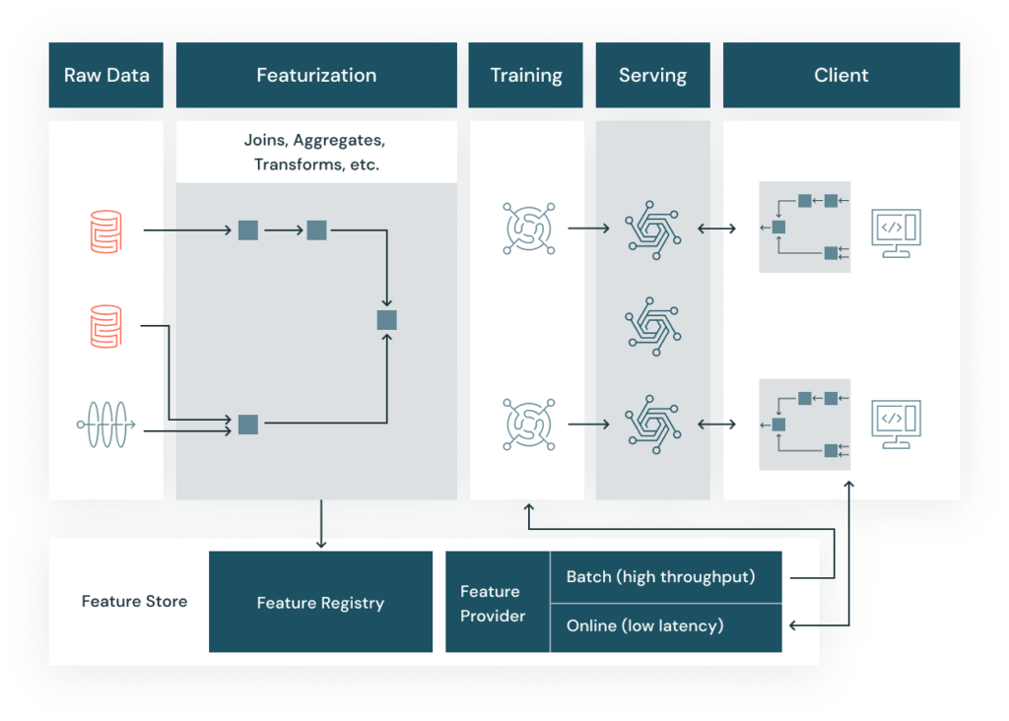

### 6.2 Databricks的责任边界

Databricks Runtime通过定制版Zeppelin Notebook实现了数据Pipeline的端到端开发，其Feature Store对自身的定位、责任范围，都与Feast相似。这是因为Databricks Runtime已经提供了数据开发能力，所以Feature Store不需要包含。

其定位是：**特征管理服务、特征消费服务的提供者。**

特征的元数据管理：特征在哪个表中，属于哪个实体（entity），以哪一列为主键（entity key），特征列是哪些。

训练数据生成（离线消费）：使用提供的Sample Dataframe和Feature列表，生成point-in-time correct join SQL并执行

线上特征获取（在线消费）：将offline store中的特征搬运到online store，并提供SDK供应用拉取特征使用。

特征计算也需要用户自行开发、调度和维护。

Compute Engine： 本身不承接特征计算，特征计算由spark承接。

Store Engine： Online Store采用亚马逊的Online DB，Amazon Aurora (MySQL-compatible) 和Amazon RDS MySQL；Offline Store采用Delta Lake。**这里面提到在线存储使用的都是关系型数据库，性能问题需要考量。**

复用 Databricks Runtime 能力：基于 Spark（计算引擎）、Delta Lake（存储）和 MLflow（模型管理）构建，无需重复开发底层基础设施。

统一元数据管理：通过 Feature Registry 集中管理特征定义、血缘关系和权限控制，支持特征发现与复用。

### 6.3 Databricks 解决

特征注册和元数据管理，因为其上下游都是一家的，与底层的 Databricks Runtime 深度集成，各个组件上面的信息统一在 Feature Registry 上对外呈现，在 Feature Registry 上可以看到完整的血缘信息：创建者、数据源、特征计算 pipeline 对应的作业以及调度信息、Offline/Online Store 中特征最近更新时间与状态、被哪些模型使用。

支持特征计算：内置 Spark 引擎，支持流批特征计算，流式特征计算主要基于 Spark Structured Streaming 和 Delta Lake 的深度集成来实现流批一体的特征工程。利用 Spark Structured Streaming 提供的微批处理来提供流式能力，流式数据可以直接写入 Delta 表。

### 6.4 Databricks 没有解决

Online Store 使用的都是关系型数据库，没有考虑实时性问题。

## **Feathub**

FeatHub 是一个流批统一的特征存储，可简化机器学习应用程序的特征开发、部署、监控和共享。Feathub是阿里的一个FeatureStore产品。

是一个开源特征存储系统，旨在简化机器学习应用中特征的开发、部署、监控和共享流程。它支持特征的流处理与批处理统一，并提供了一个易用的 Python SDK，消除了处理时间点一致性复杂性，以避免训练-服务不匹配问题。

Feathub的文档如下：

[GitCode - 全球开发者的开源社区,开源代码托管平台](https://gitcode.com/gh_mirrors/fe/feathub?utm_source=csdn_github_accelerator)

### 7.1 Feathub 的主要结构

下图包含了 Feathub 的关键组件：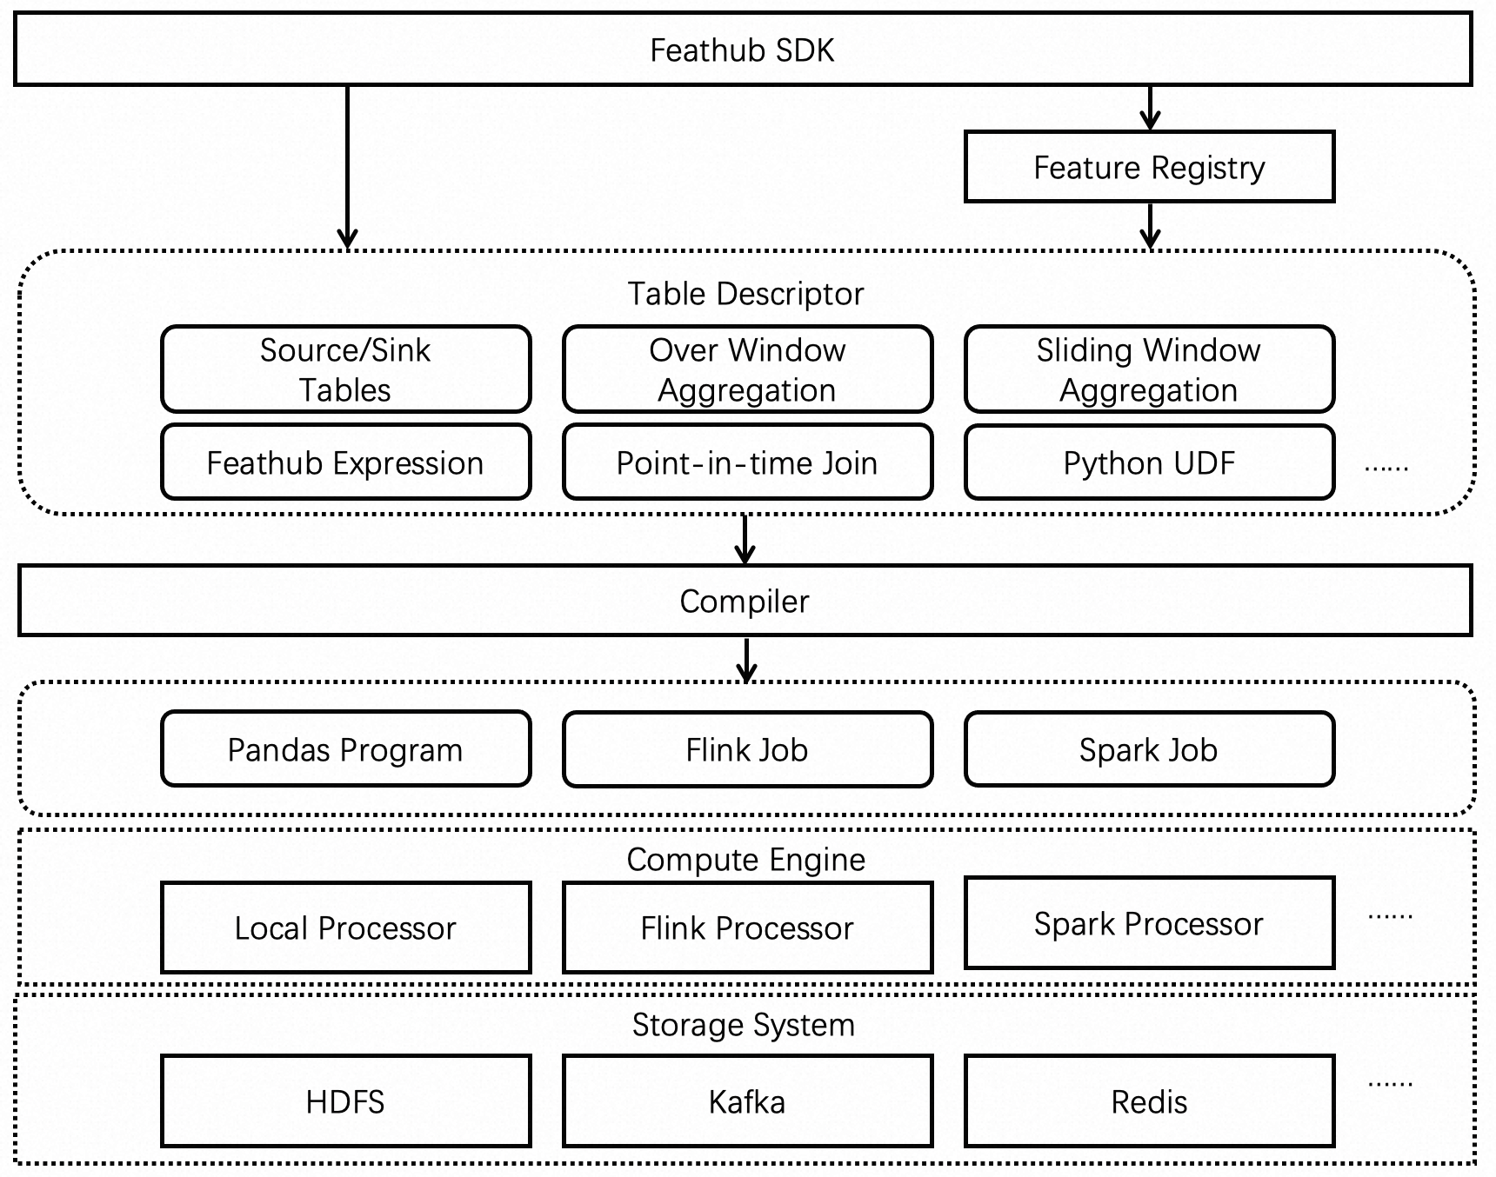

可以看出，Feathub 可以结构化分为多层，分别包括

**用户交互层：**

提供了易用的 SDK，使用 python SDK，**Python 风格**、**声明式**、直观且高度可表达，以支持所有必要的特征转换。

用户可以使用 Table Descriptor 进行声明式的数据处理的输入/输出和特征转换逻辑。支持时间窗口聚合操作、避免数据穿越、自定义函数 UDF。

**编译层：**

将用户定义的特征逻辑编译为底层计算引擎的执行程序，支持 pandas、flink和 spark多种执行模式。

**执行层：**

包含 本地快速验证，如 pandas 的执行器、实时处理流式数据（Flink Processor）、批处理数据（Spark processor）。**后面有说明还未支持 Flink Processor，应该是计划开发当中。**

**存储层：**

支持HDFS：存储离线特征数据集， Kafka：作为流数据源或实时特征输出， Redis：低延迟在线特征服务。

工作流程如下：

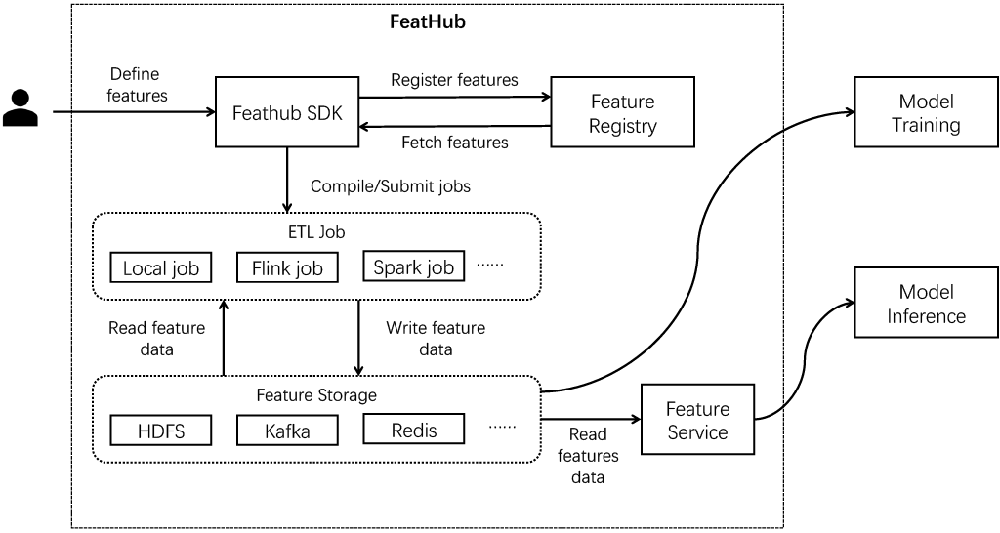

### 7.2 Feathub 的责任边界

提供基于 python 的高可用 SDK ， 支持聚合、拼接等特征计算逻辑，不需要处理特征穿越的问题。

支持特征计算：内置 Flink、Spark 执行引擎，将用户定义的特征逻辑自动转换成分布式作业。

支持特征共享，提供特征元数据注册和搜索功能，支持团队间复用特征定义，减少重复开发。

支持监控：仅仅提供基础的特征分布监控能力，如果需要更深层的监控需要外部工具。

### 7.3 Feathub 的核心概念（逻辑抽象）

Feathub 也提供了相似的抽象概念，但是和 Tecton 、Feast 都不同。

**TableDescriptor** 提供提供元数据以访问、派生和解释特征值表。表中每一列对应一个特征。

FeatHub中的表在概念上与Apache Flink表类似， 原生支持时间戳列。若指定时间戳列，则保证该行所有特征值在该时间戳时可用。此列是实现时间点正确连接（Point-in-time Join） 的必要条件。

**FeatureTable** 特征表可以作为 Source 从 Store 中读取特征值表，还可以作为 Sink 将特征值表写入 Store。

**Feature View** 特征视图，用于从其他表中派生特征值表，提供了如下几个特征视图的实现：

|  |
| --- |
| DerivedFeatureView： 通过对现有表应用给定的转换来派生特征，可以进行 逐行转换、时间窗口聚合和表连接，但是不支持滑动窗口转换。  SlidingFeatureView：滑动特征视图，可以通过现有的表给定的转换来派生特征，可以进行逐行转换、滑动窗口转换，但是不支持表连接和时间窗口聚合。  OnDemandFeatureView： 通过将在线请求和在线特征存储中的表进行连接来派生特征。  SqlFeatureView： 通过执行给定的 SQL 语句来派生特征。  ***这些 View 可以分别适应不同的场景。*** |

**Transformation--特征计算的声明式定义**

定义了如何从现有特征派生新特征，支持表达式转换、时间窗口转换、滑动窗口转换、连接转换、和 UDF 转换，根据不同需求来派生特征值。

**Processor（处理器） - 可插拔的特征ETL引擎**

识别上面的声明式规范，Source、Transformation、Sink，编译成对应的作业并执行。

**Online Store （在线存储）**

提供 API，统一对接不同的 k-v 存储，比如 BigQuery、Redis，用来提供低延迟查询支持。

**Feature Service**

提供特征服务的，感觉和 Processor 是一样的职能，但是一个是处理线下请求，一个是处理在线实时请求。

### 7.4 Feathub 解决（特点）

（1） 使用 SDK 简化特征开发，使用声明式的定义让开发变得简单，不用担心时间点一致性，有助于避免训练服务不匹配，比如通过 OverWindowTransform 来声明，可以避免**特征穿越**的问题。

（2） 可以自动将用户指定的声明式的特征定义编译成 分布式的 ETL 作业，不需要根据批处理、流处理的不同重写程序。

（3）使用 Feature 注册，方便特征共享。

（4） 使用 Flink 作为流计算引擎，**支持毫秒级的特征计算**，比仅仅使用 Spark 来处理进行特征生成的更优。

（5）流批一体计算，使用 Apache Flink 实现实时低延迟特性，Apache Spark 批处理高吞吐量特性，以及 FeatureService 在接收到请求时在线计算特性，实现离线、近线和在线栈的一致特征计算。

（6）SDK 与 底层引擎解耦，提供了灵活性，支持可扩展。

### 7.5 Feathub没有解决

## Hopsworks

觉得还是有必要对比一下 Hopsworks 的。

## **其他**

美团的，但是没有关于特征平台的官方文档：

[美团外卖特征平台的建设与实践 - 美团技术团队](https://tech.meituan.com/2021/03/04/featureplatform-in-mtwaimai.html)

简单看了一下 Hopsworks，最近更新也比较少

[GitHub - logicalclocks/hopsworks: Hopsworks - Data-Intensive AI platform with a Feature Store](https://github.com/logicalclocks/hopsworks?tab=readme-ov-file)

以及一些 Hopsworks 对自己的简单介绍：

[What is a Feature Store: The Definitive Guide - Hopsworks](https://www.hopsworks.ai/dictionary/feature-store)

下面是 LFAI and data 基金会的一些项目：

* DeepCausality 是面向强化学习的超几何计算因果关系数据库，专注于实现快速、确定性的上下文感知因果推理，尤其适用于复杂的多阶段因果模型。与 FeatureStore并没有紧密的联系。

[DeepCausality](https://deepcausality.com)

* AI Fairness 360 （AIF360） 是由IBM开发并捐赠给LF AI基金会孵化的开源工具包，旨在帮助用户检测、报告和缓解机器学习模型中的偏见与歧视问题，覆盖从数据预处理到模型部署的全生命周期。也不是 Feature Store 产品。

[Home - AI Fairness 360](https://ai-fairness-360.org)

# 实际部署

在实际部署之前，需要先指明具体的问题，需要在 AWS 上部署 Feast、Feathr、Feathub，整理一下对比路径：同时部署开源 featurestore 产品和 RFC 在指标（如窗口聚合、特征回填）上的明确量化对比，需要找一个 case 同时在四款产品上面去跑去对比。首先需要在 RFC 上跑通一个特征计算逻辑样例case，需要能覆盖特征回填、窗口聚合的实际操作，这个需要设计与学习；其次，需要整理一下如上几款产品在 AWS 上面的部署问题。以上两步可以同步进行。最后，需要将实际所用的数据集 case 进行 dump，放在 AWS 上进行跑一遍。

要求都部署在真实的集群上面去，然后跑出效果对比。

具体部署流程尝试的过程记录可以查看如下记录：

[AWS部署开源 FeatureStore](https://doc.weixin.qq.com/doc/w3_ATUA1AZfANsCNOxKQH1BnQUC4KaDb?scode=AJEAIQdfAAolQU1JunATUA1AZfANs)

## Feast

是可以安装在 aws 上面去的，需用通过 pip 进行安装，pip install 'feast[aws]'

<https://docs.feast.dev/v0.34-branch/how-to-guides/feast-snowflake-gcp-aws/install-feast>

## Feathr

feathr 没有指明部署在 AWS 上的教程，但是其本来就是环绕着 Azure 云产品的各种组件，那么部署在 AWS 上面问题不大。

<https://feathr-ai.github.io/feathr/quickstart_synapse.html>

## Feathub

[GitCode - 全球开发者的开源社区,开源代码托管平台](https://gitcode.com/gh_mirrors/fe/feathub?utm_source=csdn_github_accelerator)

Feathub 不确定可不可以在 AWS 上面进行构建，或许可以进行源码部署。

[RFC与其他框架对比报告](https://doc.weixin.qq.com/doc/w3_ATUA1AZfANsCNMJVGbrGoTC6cM6H6?scode=AJEAIQdfAAomuBen8pATUA1AZfANs)